**BỘ GIÁO DỤC VÀ ĐÀO TẠO**

**TRƯỜNG ĐẠI HỌC SƯ PHẠM KỸ THUẬT TP. HỒ CHÍ MINH**

**KHOA CÔNG NGHỆ THÔNG TIN**

**🕯✡🕮🕮✡🕯**

**LẬP TRÌNH TRÊN WINDOWS**

**BÁO CÁO CUỐI KỲ**

**ĐỀ TÀI: QUẢN LÍ NHÀ SÁCH**

**GVHD: TS. Lê Văn Vinh**

# 

**Nhóm sinh viên thực hiện:**

Đỗ Minh Dũng 20110620

NguyễnThanh Sang 20110710

Lương Xuân Thắng 20110724

*Tp. Hồ Chí Minh, tháng 06 năm 2022*

# Danh sách sinh viên tham gia

|  |  |  |
| --- | --- | --- |
| **Họ và tên** | **MSSV** | **Mức độ hoàn thành** |
| Đỗ Minh Dũng | 20110620 | 100% |
| Nguyễn Thanh Sang | 20110710 | 100% |
| Lương Xuân Thắng | 20110724 | 100% |

**NHẬN XÉT CỦA GIẢNG VIÊN**

........................................................................................................................................................................................................................................................................................................................................................................................................................................................................................................................................................................................................................................................................................................................................................................................................................................................................................................................................................................................................................................................................................................................................................................................................................................................................................................................................................................................................................................................................................................................................................................................................................................................................................................................................................................................................................................................................................................................................................................................................................................................................................................................................................

**Điểm:** ……………………………. **KÝ TÊN**

**Mục lục**

Lời mở đầu 1

Danh sách sinh viên tham gia 1

PHẦN 1: GIỚI THIỆU 2

CHƯƠNG 1: CƠ SỞ LÝ THUYẾT 2

1.1. Giới thiệu đề tài 2

1.2 Xây dựng ý tưởng 2

1.3. Hướng giải quyết 3

1.4 Môi trường cài đặt 3

PHẦN 2: NỘI DUNG 4

CHƯƠNG 2:THIẾT KẾ DATABASE VÀ KIẾN TRÚC PHẦN MỀM 4

2.1 Thiết kế DATABASE 4

2.2. Kiến trúc phần mềm 8

2.2.1. BS Layer(Application) 9

2.2.2.DS Layer(Database) 22

2.2.3 View Layer(Presentation) 22

CHƯƠNG 3: GIAO DIỆN VÀ CHỨC NĂNG CHƯƠNG TRÌNH 24

3.1.Form_Home 24

3.2. Form_Login 25

3.3.Form_Forget_Password 26

3.4.Form_Find_Book 28

3.5.Form_Staff 30

3.6.Form_Buy 31

3.7.Form_Buy_Borrow 33

3.8.Form_Customer 35

3.9.Form_Borrow_Pay 40

3.10.Form_Borrow_Bill 42

3.11.Form_Buy_Pay 43

3.12.Form_Buy_Bill 45

3.13.Form_Manager 46

3.14.Form_QLNV 47

3.15.Form_Thong_Ke_Doanh_Thu 52

CHƯƠNG 4: REPORT 54

4.1. Form Report 54

4.2.In thông tin thống kê 55

PHẦN 3: KẾT LUẬN 56

1. Thuận lợi và khó khăn trong lúc thực hiện đồ án. 56

a. Thuận lợi: 56

b. Khó khăn: 56

2. Kết quả đạt được. 56

3. Hướng phát triển. 57

PHẦN 4 : TÀI LIỆU THAM KHẢO 58

**PHỤ LỤC HÌNH ẢNH**

Hình 1.1: Sơ đồ mô hình cơ sở dữ liệu 4

Hình 2.1.Class Diagram of Enity Frameword 9

Hình 2.2 Các lớp của tầng BS Layer 10

Hình 2.3. Các lớp của tầng BS Layer – ADO.NET version 15

Hình 3.1.Giao diện Form_Home 24

Hình 3.2.Giao diện Form_Login 25

Hình 3.3.1.Giao diện Form_Forget_Password 26

Hình 3.3.2 Giao diện Form_Forget_Password lấy mật khẩu 27

Hình 3.4.1 Giao diện Form_Find_Book 28

Hình 3.4.2 Tìm kiếm thông tin sách 29

Hình 3.5. Giao diện Form_Staff 30

Hình 3.6.1. Giao diện Form_Buy 31

Hình 3.6.2 Mua sách thành công 32

Hình 3.7.1 Giao diện Form_Borrow 33

Hình 3.7.2. Mượn sách thành công 34

Hình 3.8.1 Giao diện Form_Customer 35

Hình 3.8.2Thêm khách hàng 36

Hình 3.8.3 Sửa Thông tin khách hàng 37

Hình 3.8.4 Xóa thông tin Khách hàng 37

Hình 3.8.5 Tìm kiếm thông tin khách hàng 38

Hình 3.9.1 Giao diện Form_Borrow_Pay 40

Hình 3.9.2 Hoàn thành thanh toán mượn 41

Hình 3.10.Giao diện Form_Borrow_Bill 42

Hình 3.11.1.Giao diện Form_Buy_Pay 43

Hình 3.11.2. Hoàn thành thanh toán mua 44

Hình 3.12.Giao diện Form_Buy_Bill 45

Hình 3.13Giao diện Form_Manager 46

Hình 3.14.1 Giao diện Form_QLNV 47

Hình 3.14.2 Thêm nhân viên 48

Hình 3.14.3 Sửa thông tin nhân viên 49

Hình 3.14.4 Xóa thông tin nhân viên 50

Hình 3.14.6 Tìm kiếm thông tin nhân viên 50

Hình 3.15.1 Giao diện Form_Thong-Ke_Doanh_Thu 52

Hình 3.15.2 Thống kê doanh thu theo tháng 53

Hình 3.15.3 Thống kê doanh thu theo năm 53

Hình 4.1.1 Giao diện Form Report 54

Hình 4.1.2 Kết quả Report 55

Lời mở đầu

Lời đầu tiên, chúng em xin trân trọng cảm ơn và bày tỏ lòng biết ơn sâu sắc nhất tới thầy **Lê Văn Vinh** – Giảng viên khoa Công Nghệ thông Tin Trường Đại Học Sư Phạm Kỹ Thuật TPHCM, giáo viên hướng dẫn làm đề tài này đã nhiệt tình hướng dẫn và chỉ bảo chúng em.

Chúng em xin trân thành cảm ơn các thầy cô giáo đang giảng dạy tại khoa Công Nghệ thông Tin Trường Đại Học Sư Phạm Kỹ Thuật TPHCM đã nhiệt tình ủng hộ, cung cấp tài liệu và đưa ra những ý kiến đóng góp quý báu để nhóm em hoàn thành tốt đề tài của mình!

**Xin chân thành cảm ơn!**

*Tp.Hồ Chí Minh, tháng 6 năm 2022*

**Nhóm sinh viên**

Đỗ Minh Dũng

Nguyễn Thanh Sang

Lương Xuân Thắng

# **PHẦN 1: GIỚI THIỆU**

## CHƯƠNG 1: CƠ SỞ LÝ THUYẾT

### 1.1. Giới thiệu đề tài

Quản lý là một trong những công việc quan trọng đòi hỏi bộ phận Quản lý phải tiến hành nhiều nghiệp vụ phức tạp.Với việc quản lý số lượng sách lớn,khách hàng và số hóa đơn cần quản lý tương ứng cũng rất lớn, thực tế cho thấy việc ứng dụng công nghệ thông tin vào quản lý ký túc xá là môt nhu cầu tất yếu, hiển nhiên.

Nắm bắt được xu hướng trên, ứng dụng Quản lý nhà sách với mục tiêu hướng đến sự đơn giản, tiện dụng, dễ cài đặt va thao tác cho người sử dụng. Đồng thừoi nhấn mạnh tính hiện đại, tinh tế trong việc trải nghiệm người dùng, trên hết là những tính nagnư cần thiết nhất của công việc quản lý.Đối tượng người dùng hướng đến là nhà quản lý hoặc nhân viên nhà sách.

Phần mềm quản lý nhà sách hỗ trợ quản lí các thông tin cho các doanh nghiệp, các của hàng ,…tự động hóa quy trình quản lí hàng hóa, vật tư giảm chi phí phân công, tăng độ chính xác của các đơn hàng và cung cấp dịch vụ nhanh chống đến cho khách hàng…

### 1.2 Xây dựng ý tưởng

Phần mềm được thiết kế và cài đặt một chương trình quản lí có các chức năng sau:

* Người quản lí:
* Quản lí Khách hàng: có các chức năng như thêm, xóa, sửa, tìm kiếm,lưu thông tin khách hàng
* Quản lí nhân viên: có các chức năng như thêm, xóa, sửa, tìm kiếm,lưu thông tin nhân viên
* Thống kê danh thu: người quản lí có thể xem ,kiểm tra doanh thu của nhà sách
* Nhân viên: Tìm sách,mua sách thanh toán, mượn,trả sách,quản lí thông tin khách hàng mua sách
* Khách hàng: có thể tìm kiếm sách thông qua ứng dụng

### 1.3. Hướng giải quyết

-Thiết kế CSDL, các ràng buộc toàn vẹn.

- Thiết kế ứng dụng: các chức năng, Forms và Reports.

- Cài đặt chương trình ứng dụng, nhập liệu, chạy thử và kiểm tra lỗi.

### 1.4 Môi trường cài đặt

Để thực hiện được yêu cầu phải cần có một ngôn ngữ lập trình có thể kết nối đến cơ sở dữ liệu và một hệ quản trị cơ sở dữ liệu:

- Ngôn ngữ lập trình C#: Visual Studio 2019 với hai phiên bản là ADO.NET và ENITY Framework

- Hệ quản trị cơ sở dữ liệu: SQL Server 2019.

# **PHẦN 2: NỘI DUNG**

## CHƯƠNG 2:THIẾT KẾ DATABASE VÀ KIẾN TRÚC PHẦN MỀM

### 2.1 Thiết kế DATABASE

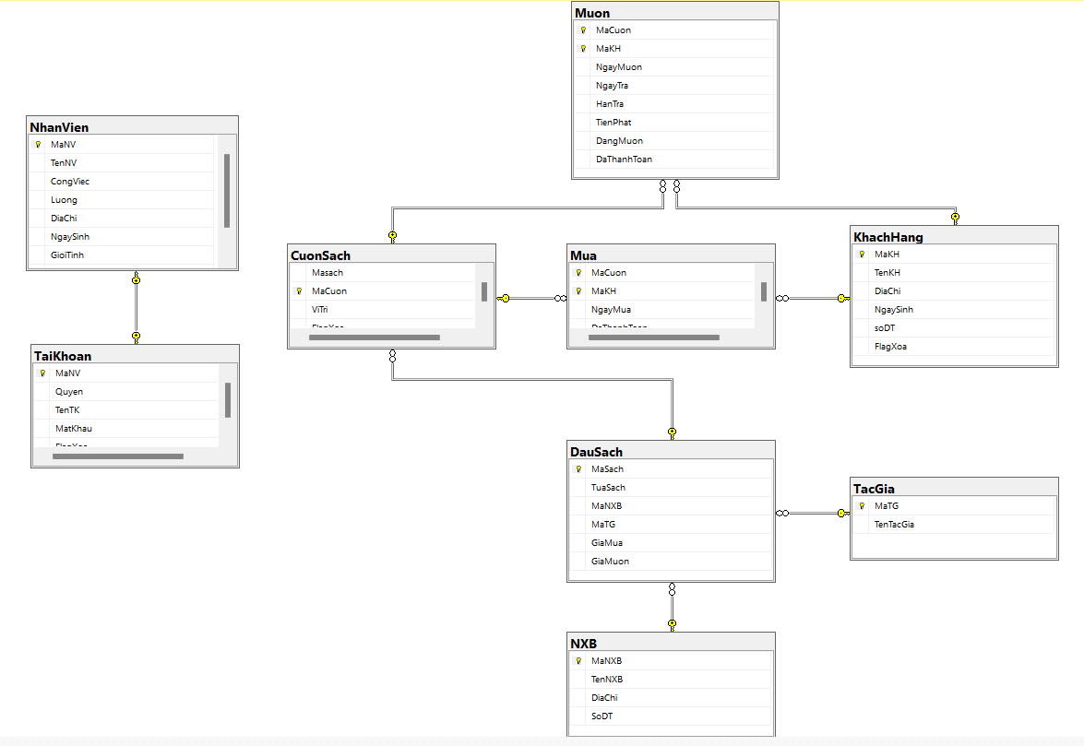

#### Hình 1.1: Sơ đồ mô hình cơ sở dữ liệu

Cơ sở dữ liệu của quản lí nhà sách gồm có các bảng sau:

1. *Bảng NhanVien*

Là bảng lưu trữ các thông tin cần thiết của nhân viên gồm có các thành phần:

* + - MaNV: Mã số của mỗi nhân viên,kiểu dữ liệu là char, là khóa chính
    - TenNV: Họ và tên của nhân viên , kiểu dữ liệu char
    - CongViec: Công việc/ chức vụ của nhân viên tại nhà sách, kiểu dữ liệu char
    - Luong: Tiền lương của nhân viên hiện tại, kiểu dữ liệu char
    - DiaChi: Địa chỉ/ nơi ở của nhân viên, kiểu dữ liệu char
    - NgaySinh: Ngày sinh của nhân viên, kiểu dữ liệu Date
    - GioiTinh: Giới tính của nhân viên, kiểu dữ liệu Bit ( 1/Nam - 0/Nữ)
    - soDT: Số điện thoại liên lạc, kiểu dữ liệu char
    - FlagXoa: Cờ xác định để xóa thông tin nhân viên, kiểu dữ liệu Bit

1. *Bảng TaiKhoan*

Là bảng lưu trữ các thông tin cần thiết của tài khoản đăng nhập gồm có các thành phần

* + - MaNV: Mã số của mỗi nhân viên,kiểu dữ liệu là char, là khóa ngoại tham chiếu đến bảng NhanVien
    - Quyen: Xác định chức vụ của tài khoản nhân viên đăng nhập, kiểu dữ liệu char
    - TenTK: Tên đăng nhập
    - MatKhau: Mật khẩu đăng nhập
    - FlagXoa: Cờ xác định để xóa tài khoản nhân viên, kiểu dữ liệu Bit

1. *Bảng KhachHang*

Là bảng lưu trữ các thông tin cần thiết của khách hàng gồm có các thành phần:

* + - MaKH :mã khách hàng, kiểu dữ liệu là char, vừa là khóa chính vừa là khóa ngoại tham chiếu đến bảng Mua và Mượn
    - TenKH : tên của khách hàng, kiểu dữ liệu là nvarchar
    - DiaChi : Địa chỉ nơi ở của khách hàng,kiểu dữ liệu là nvarchar
    - NgaySinh: Ngày sinh của khách hàng
    - soDT : Số điện thoại liên lạc của khách hàng
    - FlagXoa : Cờ xác định để xóa thông tin khách hàng, kiểu dữ liệu Bit, và tạm ẩn trong cơ sở dữ liệu.

1. *Bảng DauSach*

* MaSach : mã sách của đầu sách, kiểu dữ liệu là char, là khóa chínhvà là khóa ngoại tham chiếu đến bảng CuonSach.
* TuaSach : tên của sách, kiểu dữ liệu là nchar
* MaNXB : Mã nhà xuất bản của sách đo, kiểu dữ liệu là char
* MaTG : mã tác giả sáng tác sách, kiểu dữ liệu là char
* GiaMua : Giá tiền cuốn sách mượn
* GiaMuon : Giá tiền cuốn sách mượn

1. *Bảng CuonSach*

* MaSach : mã sách của mỗi đầu sách, kiểu dữ liệu là char.
* MaCuon :mã cuốn của mỗi cuốn sách, kiểu dữ liệu là char, là kháo chính và là khóa ngoại tham chiếu đến bảng Mua,Mượn
* ViTri : Vị trí để cuốn sách, kiểu dữ liệu là char
* FlagXoa :Cờ xác định cuốn sách có còn hay không (đã mượn/mua)

1. *Bảng TacGia*

* MaTG : mã tác giả là khóa chính, kiểu dữ liệu char, là khóa ngoại tham chiếu đến bảng DauSach
* TenTG : tên của tác giả .kiểu dữ liệu là nchar.

1. *Bảng NXB*

* MaNXB : mã nhà xuất bảng sách ,kiểu dữ liệu là char, là khóa chí, khóa ngoai tham chiếu đến bảng DauSach.
* TenNXB : tên nhà xuất bảng sách, kiểu dữ liệu char.
* DiaChi : địa chỉ nhà xuất bản,kiểu dữ liệu char.
* soDT : số điện thoại liên lạc của nhà xuất bản, kiểu dữ liệu char.

1. *Bảng Muon*

*MaCuon,MaKH là khóa chính*

* MaCuon : Mã cuốn sách mượn, kiểu dữ liệu char
* MaKH : Mã khách hàng mượn sách,kiểu dữ liệu char
* NgayMuon :Ngày bắt đầu mượn sách, kiểu dữ liệu date.
* NgayTra : Ngày khách hàng trả sách, kiểu dữ liệu date.
* HanTra : Hạn bắt buộc khách hàng phải trả sách, nếu không sẽ bị phạt, kiểu dữ liệu date.
* TienPhat : Số tiền khách hàng bị phạt khi trả quá hạn
* DangMuon : Cờ xác dịnh khách hàng có còn mượn sách hay không, kiểu dữ liệu bit.
* DaThanhToan: Cờ xác định khách hàng đã thanh toán tiền mượn hay chưa, kiểu dữ liệu bit.

1. *Bảng Mua*

*MaCuon,MaKH là khóa chính*

* MaCuon : Mã cuốn sách mượn, kiểu dữ liệu char
* MaKH : Mã khách hàng mượn sách,kiểu dữ liệu char
* NgayMua : Ngày bắt đầu mượn sách, kiểu dữ liệu date.
* DaThanhToan : Cờ xác định khách hàng đã thanh toán tiền mượn hay chưa, kiểu dữ liệu bit.

## 2.2. Kiến trúc phần mềm

Phần mềm quản lí nhà sách được xây dựng theo mô hình 3 tầng gồm 3 thành phần:

* *BS Layer(Application)*
* *DS Layer(Database)*
* *View Layer(Presentation*

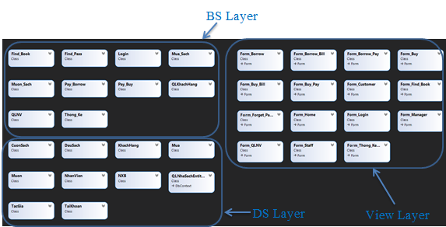

#### Hình 2.1.Class Diagram of Enity Frameword

### 2.2.1. BS Layer(Application)

Là tầng nhận các yêu cầu từ lớp GUI và truy xuất lên lớp Data để lấy thông tin và trả về GUI.Tầng này gồm các lớp sau:

***\*Enity Framework version:***

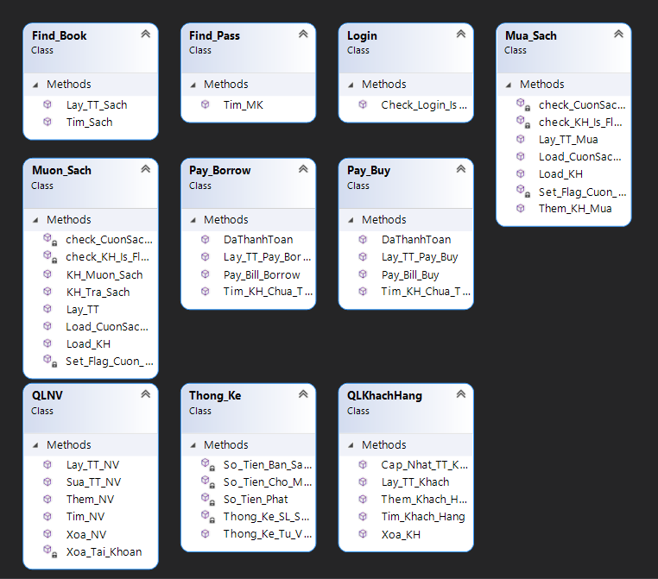

#### Hình 2.2 Các lớp của tầng BS Layer

*1. Lớp Login*

- Là lớp kiểm tra tài khoản của nhân viên có hợp lệ hay không để đăng nhập vào phần mềm quản lí của nhà sách

- Lớp Login kiểm tra TenTK và MatKhau của User từ cơ sở dữ liệu và kiểm tra quyền truy cập của người dùng là quản lí hay nhân viên để cấp phép quyền truy cập hợp lệ

*2. Lớp Find_Pass*

- Là lớp tìm/lấy lại mật khẩu cho người dùng khi người dùng quên mật khẩu

*3. Lớp Find_Book*

- Là lớp tìm kiếm cuốn sách mà khách hàng/nhân viên muốn tìm thông qua tên sách

- Find_Book có thể tìm kiếm được các thông tin liên quan của cuốn sách như: mã sách, tên sách, nhà xuất bản,mã tác giả, giá mua, giá mượn

*4.Lớp Pay_Buy*

- Là lớp thanh toán số tiền mà khách hàng mua sách gồm các phương thức:

* Lay_TT_Pay_Buy : là phương thức lấy các thông tin như mã cuốn sách, mã khách hàng, ngày mua và giá mua từ cơ sở dữ liệu
* DaThanhToan: là cờ xác nhận khách hàng đã thanh toán hay chưa
* Tim_KH_Chua_Thanh_Toan:là phương thức tìm khách hàng mua sách chưa thanh toán
* Pay_Bill_Buy: phương thức truy suất cơ sở dữ liệu để xuất hóa đơn mua hàng

*5.Lớp Pay_Borrow*

- Là lớp thanh toán tiền cho mượn sách, gồm các phương thức như: Tim_KH_Chua_Thanh_Toan, Lay_Bill_Borrow, DaThanhToan, Lay_TT_Pay_Borrow .Các phương thức hoạt động giống như lớp Pay_Buy

*6.Lớp Muon_Sach*

- Là lớp cập nhật thông tin ,truy xuất dữ liệu để cho khách hàng mượn và trả sách. Lớp gồm có các thành phần như:

* check_CuonSach_FlagXoa:kiểm tra cờ xác định của sách là true hay false
* check_KH_Is_FlagXoa: kiểm tra cờ xác định của khách hàng là true hay false
* KH_Muon_Sach: kiểm tra khách hàng đã từng mượn sách hay chưa và kiểm tra sách cần mượn có còn hay không.
* KH_Tra_Sach: truy suất thông tin khách hàng trả sách,kiểm tra thông tin để hoàn tất trả sách.
* Lay_TT: truy suất dữ liệu để lấy thông tin: MaKH, TenKH, MaCuon, GiaMuon, NgayMuon,DaThanhToan, DangMuon, TienPhat, NgayTra, HanTra.
* Load_CuonSach_Chua_Xoa: tải lại các cuốn sách chưa bị xóa
* Load_KH: tải lại dữ liệu/ thông tin của khách hàng
* Set_Flag_Cuon_Sach:cờ xác định cuốn sách đã được mượn hay đã được trả

*7.Lớp QLKhachHang*

- Là lớp quản lí các tác vụ(thêm,xóa, cập nhật…), thông tin của khách hàng.Lớp gồm các thành phần như:

* Lay_TT_Khach:Lấy thông tin khách hàng từ cơ sở dữ liệu(MaKH, TenKH, DiaChi, NgaySinh, soDT, Flag_Xoa)
* Them_Khach_Hang: thêm các khách hàng mới mua/ mượn sách ở nhà sách vào cơ sở dữ liệu
* Tim_Khach_Hang: là phương thức tìm kiếm thông tin khách hàng thông qua mã khách hàng, tên khách hàng
* Xoa_KH:phương thức xóa toàn bộ thông tin khách hàng khỏi bảng dữ liệu và tạm ẩn thông tin đó trên cơ sở dữ liệu

*8.Lớp QLNV*

- Là lớp quản lí các tác vụ(thêm,xóa, cập nhật…), thông tin của nhân viên .Lớp gồm các phương thức như:

* Lay_TT_NV: Lấy thông tin nhân viên từ cơ sở dữ liệu(MaNV, TenNV, CongViec, Luong, DiaChi, NgaySinh, GioiTinh, soDT, Flag_Xoa)
* Sua_TT_NV: sửa đôi thông tin nhân viên.
* Them_NV: thêm thông tin,đăng kí tài khoản nhân viên mới vào phầm mềm và lưu vào cơ sở dữ liệu
* Tim_NV: tìm kiếm thông tin nhân viên thông qua mã nhân viên
* Xoa_NV: xóa thông tin và tài khoản nhân viên khỏi bảng dữ liệu truy suất và tạm ẩn thông tin đó trên cơ sở dữ liệu
* Xoa_Tai_Khoan:xóa tài khoản nhân viên hiện tại khỏi ứng dụng , tài khoản đó không thể truy cập được dữ liệu nữa, tài khoản đó sẽ bị tạm ẩn trên cơ sở dữ liệu.

*9.Lớp Thong_Ke*

- Là lớp tổng hợp , thống kê tổng doanh thu của nhà sách đạt được khi khách hàng mượn/mua.Gồm các phương thức:

* So_Tien_Ban_Sach: tính tổng số tiền bán được sách
* So_Tien_Cho_Muon_Sach: tính tổng số tiền cho mượn sách
* So_Tien_Phat: tính tổng số tiền thu được do khách hàng trả trễ hạn
* Thong_Ke_SL_Sach_Tren_Moi_Dau_Sach: tính số lượng cuốn sách trên mỗi đầu sách
* Thong_Ke_Tu_Viec_Mua_Va_Muon_Sach: tổng hợp báo cáo về số lượng tiền thu được từ mua và mượn sách.

*10. Lớp Mua_Sach*

- Là lớp cập nhật thông tin ,truy xuất dữ liệu để cho khách hàng mua sách. Lớp gồm có các thành phần như:

* check_CuonSach_FlagXoa:kiểm tra cờ xác định của sách là true hay false
* check_KH_Is_FlagXoa: kiểm tra cờ xác định của khách hàng là true hay false
* Them_KH_Mua: kiểm tra khách hàng từng mua hàng không, kiểm tra sách khách hàng mua có còn không, lưu thông tin khách hàng mua sách.
* Lay_TT_Mua: truy suất dữ liệu để lấy thông tin: MaKH, TenKH, MaCuon, GiaMuon, NgayMuon, DaThanhToan, DangMuon, TienPhat, NgayTra, HanTra.
* Load_CuonSach_Chua_Xoa: tải lại các cuốn sách chưa bị xóa
* Load_KH: tải lại dữ liệu/ thông tin của khách hàng
* Set_Flag_Cuon_Sach:cờ xác định cuốn sách đã được mượn hay đã được trả.

***\*ADO.NET version:***

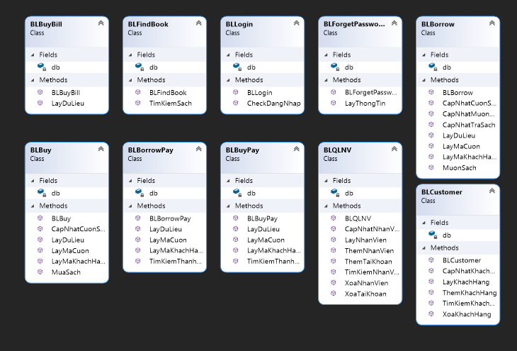

#### Hình 2.3. Các lớp của tầng BS Layer – ADO.NET version

*1.Lớp BLLogin*

- Là lớp kiểm tra tài khoản của nhân viên có hợp lệ hay không để đăng nhập vào phần mềm quản lí của nhà sách

* *BLLogin:*Kết nối cơ sở dữ liệu dêydr lấy thông tin từ Bảng TaiKhoan
* checkDangNhap: kiểm tra thông tin tài khoản mật khẩu và quyền truy cập ứng dụng .

*2.Lớp BLFindBook*

- Là lớp tìm kiếm cuốn sách mà khách hàng/nhân viên muốn tìm thông qua tên sách

- Find_Book có thể tìm kiếm được các thông tin liên quan của cuốn sách như: mã sách, tên sách, nhà xuất bản,mã tác giả, giá mua, giá mượn.Gồm các phương thức:

* BLFindBook:kết nối dữ liệu
* LayDuLieu: lấy các thông tin,dữ liệu từ bảng DauSach từ cơ sở dữ liệu
* TimKiemSach: phương thức tìm kiếm sách thông qua tên sách

*3.Lớp BLBuyBill*

- Là lớp xuất hóa đơn mua sách,gồm các phương thức:

* BLBuyBill:phương thức kết nối dữ liệu
* LayDuLieu:lấy các thông tin,dữ liệu từ bảng KhachHang ,Mua, Muon từ cơ sở dữ liệu
* TinhTong:phương thức tính tổng số lượng sách mượn, mua, và tính tổng số tiền phải thanh toán của khách hàng.

*4.Lớp BLBuy*

*-* Là lớp cập nhật thông tin ,truy xuất dữ liệu để cho khách hàng mượn và trả sách. Lớp gồm có các thành phần như:

* BLBuy: kết nối dữ liệu từ cơ sở dữ liệu
* CapNhatCuonSach: cập nhật lại những cuốn sách còn chưa mua/mượn trong nhà sách
* LayDuLieu:lấy thông tin dữ liệu từ bảng CuonSach, DauSach ,KhanhHang từ cơ sở dữ liệu
* LayMaCuon:Lấy mã cuốn sách từ bảng MaCuon
* LayMaKhachHang : Lấy mã khách hàng từ bảng KhachHang
* MuaSach:cập nhật thông tin khách hàng mua sách (mã cuốn sách, mã khách hàng, ngày mua, cờ flag)

*5.Lớp BLBorrowPay*

- Là lớp thanh toán tiền cho mượn sách, gồm các phương thức như: Tim_KH_Chua_Thanh_Toan,Lay_Bill_Borrow,DaThanhToan, Lay_TT_Pay_Borrow .Các phương thức :

* BLBorrowPay: kết nối dữ liệu từ cơ sở dữ liệu
* LayDuLieu:lấy thông tin dữ liệu từ bảng DauSach, CuonSach, Muon
* LayMaCuon: lấy mã cuốn sách trong bảng Muon
* LayMaKhachHang: lấy mã khách hàng từ bảng KhachHang.
* TimKiemThanhToan: Tim kiếm các thông tin liên quan quan của khách hàng mượn sách để xuất hóa đơn.

*6.Lớp BLBuyPay*

- Là lớp thanh toán số tiền mà khách hàng mua sách gồm các phương thức:

* BLBuyPay:kết nối dữ liệu
* LayDuLieu: là phương thức lấy các thông tin như mã cuốn sách, ngày mua và giá mua từ cơ sở dữ liệu
* LayMaKhachHang : lấy mã khách hàng từ bảng KhachHang
* TimKiemThanhToan: tìm kiếm thông tin khách hàng mua hàng để xuất hóa đơn.

*7.Lớp BLQLNV*

- Là lớp quản lí các tác vụ(thêm,xóa, cập nhật…), thông tin của nhân viên .Lớp gồm các phương thức như:

* BLQLNV: kết nối dữ liệu
* CapNhatNhanVien: cập nhẩt và lưu thông tin nhân viên vào CSDL
* CapNhatNhanVienDaXoa:thêm thông tin nhân viên đã xóa và cập nhật lại vào bảng dữ liệu.
* CapNhatTaiKhoanDaXoa: thêm tài khoản nhân viên đã xóa và cập nhật lại vào bảng dữ liệu.
* KiemTraNVTonTai: kiểm tra thông tin nhân viên có trùng dữ liệu
* KiemTraTKTonTai : kiểm tra tên tài khoản có trùng hay không
* LayNhanVien: Lấy thông tin nhân viên từ cơ sở dữ liệu(MaNV, TenNV, CongViec, Luong, DiaChi, NgaySinh, GioiTinh, soDT, Flag_Xoa)
* ThemNhanVien: phương thức thêm thông tin nhân viên và lưu vào cơ sở dữ liệu
* ThemTaiKhoan : thêm tài khoản nhân viên và lưu vào cơ sở dữ liệu
* TimKiemNhanVien: tìm kiếm thông tin nhân viên thông qua mã nhân viên và tên nhân viên
* XoaNhanVien :phương thức xóa thông tin nhân viên khỏi bảng dữ liệu và tạm ẩn ở trong CSDL
* XoaTaiKhoan: phương thức xóa tài khoản nhân viên khỏi bảng dữ liệu và tạm ẩn ở trong CSDL

*8.Lớp BLForgetPassword*

- Là lớp tìm/lấy lại mật khẩu cho người dùng khi người dùng quên mật khẩu,gồm các phương thức:

* LayThongTin: lấy thông tin nhân viên bị mất mật khẩu(MaNV,TenNV,soĐT)
* BLForgetPassword: kết nối sơ sở dữ liệu để truy suất

*9.Lớp BLCustomer*

- Là lớp quản lí các tác vụ(thêm,xóa, cập nhật…), thông tin của khách hàng.Lớp gồm các thành phần như:

* BLCustomer:kết nối dữ liệu
* CapNhatKhachHang: cập nhẩt và lưu thông tin khách hàng vào CSDL
* CapNhatKhachHangDaXoa: thêm thông tin khách hàng đã xóa và cập nhật lại vào bảng dữ liệu.
* KiemTraKHDangMuon: kiểm tra khách hàng có đang mượn sách không bằng cờ Flag
* KiemTraKHDaXoa: kiêm tra thông tin khách hàng đã xóa khỏi bảng dữ liệu chưa thông qua cờ Flag
* KiemTraKHTonTai: kiểm tra thông tin khách hàng có tồn tại trong CSDL không
* LayKhachHang: lấy thông tin khách hàng (MaKH, TenKH, DiaChi, NgaySinh, soDT)
* ThemKhachHang: thêm thông tin khách hàng và lưu vào CSDL
* TimKiemKhachHang: tìm kiếm thông tin khách hàng thông qua mã khách hàng và tên khách hàng
* XoaKhachHang: Xóa thông tin khách hàng khỏi bảng dư liệu và tạm ẩn trong CSDL thông qua cờ Flag

*10.Lớp BLBorrowBill*

* TinhTong: Tính tổng số tiền khách hàng mượn sách
* LayDuLieu: Lấy thông tin dữ liệu MaCuon, MaKH, NgayMuon, HanTra, GiaMuon.
* BLBorrowBill: Kết nối dữ liệu

11.Lớp BLThongKe

- Là lớp tổng hợp , thống kê tổng doanh thu của nhà sách đạt được khi khách hàng mượn/mua.Gồm các phương thức:

* BLThongKe:kết nối cơ sở dữ liệu
* LayDuLieu: lấy dữ liệu thông tin (mã sách, tựa sách, số lượng…)
* TinhTienBanSach: phương thức tính tổng số tiền bán sách
* TinhTienMuonSach: phương thức tính tổng số tiền mượn sách
* TinhTienPhat: Tính tổng số tiền phạt mà khách hàng phải đóng khi trả quá hạn
* TinhTienTheoNam: thống kê tổng số tiền theo năm
* TinhTienTheoThang: thống kê tổng số tiền theo tháng

12.Lớp BLBorrow

- Là lớp cập nhật thông tin ,truy xuất dữ liệu để cho khách hàng mượn và trả sách. Lớp gồm có các thành phần như:

* BLBorrow:két nối dữ liệu từ CSDL
* CapNhatCuonSach:cập nhật lại dữ liệu cuốn sách hiện đang mượn hay không bằng biến flag.
* CapNhatMuonSach: cập nhật lại biến DaThanhToan=False
* CapNhatTraSach:cập nhật lại biến DangMuon=False và DaThanhToan=True
* KiemTraCSDangMuon:kiểm tra cuốn sách đó hiện đang được hay không
* LayDuLieu: lấy thông tin, dữ liệu từ bảng Muon
* LayHanTra: lấy ngày trả từ bảng Muon
* LayMaCuon: Lấy mã cuốn từ bảng CuonSach
* LayMaKhachHang:Lấy mã khách hàng từ bảng KhachHang
* MuonSach:cập nhật là lưu thông tin khách hàng mượn sách(MaCuon,MaKhachHang,NgayMuon,HanTra, DangMuon)

### 2.2.2.DS Layer(Database)

- Lớp này có chức năng giao tiếp với hệ quản trị CSDL như thực hiện các công việc liên quan đến lưu trữ và truy vấn dữ liệu ( tìm kiếm, thêm, xóa, sửa,…).

- CSDL gồm có các bảng dữ liệu sau:

* CuonSach
* DauSach
* KhachHang
* Mua
* Muon
* NhanVien
* NXB
* TacGia
* TaiKhoan

- Các bảng dữ liệu được phân tích cụ thể ở *2.1.Thiết Kế DataBase*

### 2.2.3 View Layer(Presentation)

- Lớp này có nhiệm vụ chính là giao tiếp với người dùng

- Gồm các Form giao diện như:

* Form_Home
* Form_Login
* Form_Forget_Password
* Form_Borrow
* Form_Borrow_Bill
* Form_Borrow_Pay
* Form_Buy
* Form_Buy_Pay
* Form_Buy_Bill
* Form_Staff
* Form_Customer
* Form_Manager
* Form_Find_Book
* Form_QLNV
* Form_Thong_Ke_Doanh_Thu

-Các Form giao diện được trình bày cụ thể ở *Chương 3.*

# **CHƯƠNG 3: GIAO DIỆN VÀ CHỨC NĂNG CHƯƠNG TRÌNH**

## 3.1.Form_Home

#### Hình 3.1.Giao diện Form_Home

- Là form giao diện ban đầu khi người dùng mở ứng dụng.Trên form gồm các chức năng như sau:

* Khách: Nếu là khách hàng thì bấm vào nút này để tiện việc tra cứu thông tin sách ở cửa hàng
* Đăng nhập: Là nhân viên nội bộ của cửa hàng thì nhấn đăng nhập để sử dụng các chức năng quản lí sách một cách thuận tiện
* Close:Kết thúc/đóng chương trình

## 3.2. Form_Login

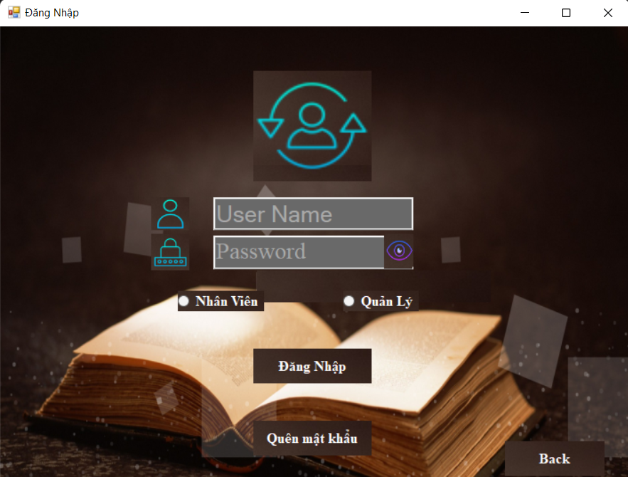

#### Hình 3.2.Giao diện Form_Login

- Là Form đăng nhập mà các nhân viên/Quản lí muốn sử dụng các chức năng liên quan đến quản lí sách.Khi người dùng nhấn button đăng nhập trên Form_Home thì sẽ được chuyển hướng đến Form_Login.

Trên form gồm có:

* UserName: TextBox Tên tài khoản đăng nhập của nhân viên.
* Password: TextBox Mật khẩu đăng nhập của nhân viên.
* Nhân viên/Quản lí: RadioButton xác định chức vụ của nhân viên là gì thì chọn vào đó để đăng nhập.
* Đăng nhập: Button xác nhận đăng nhập.
* Quên Mật khẩu: Trường hợp quên mật khẩu nhân viên nhấn vào button này để lấy lại mật khẩu
* Back:Button quay lại form trước

## 3.3.Form_Forget_Password

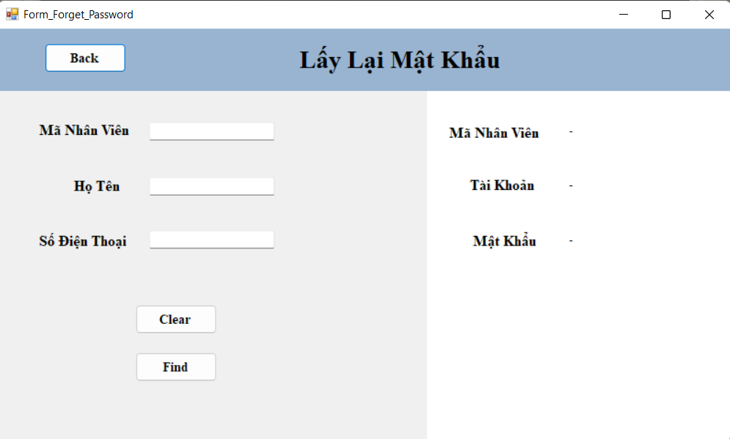

#### Hình 3.3.1.Giao diện Form_Forget_Password

-Là Form lấy lại mật khẩu khi nhân viên quên mật khẩu.Khi người dùng nhấn vào button Quên Mật Khẩu trên Form_Login thì sẽ được chuyển đến form này.

- Để lấy lại mật khẩu nhân viên chỉ cần nhập mã nhân viên, họ tên và số điên thoại và nhấn tìm.Thông tin tài khoản nhân viên sẽ được hiển thị bên phải như hình dưới:

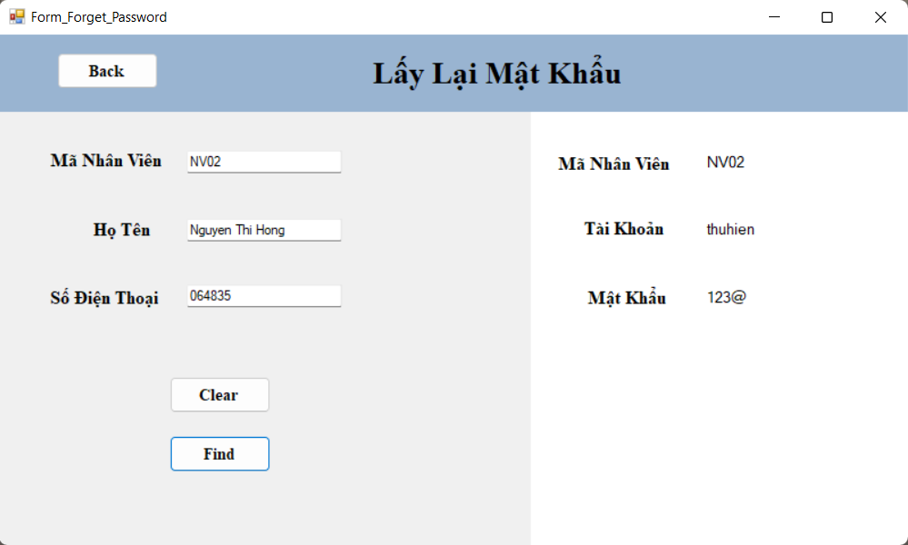

#### Hình 3.3.2 Giao diện Form_Forget_Password lấy mật khẩu

-Trên form gồm có thành phần:

|  |  |
| --- | --- |
| **Gồm 2 button và 3 textbox:**  +Find: nhấn nút find để tìm kiếm  +Clear: button xóa các thông tin trên textbox  +Mã Nhân Viên: ghi mã nhân viên  +Họ Tên: điền họ tên nhân viên  +Số Điện Thoại: điền số điện thoại | **Hiển thị các thông tin gồm:**  + Mã nhân viên  + Tên tài khoản đăng nhập  + Mật Khẩu đăng nhập |

## 3.4.Form_Find_Book

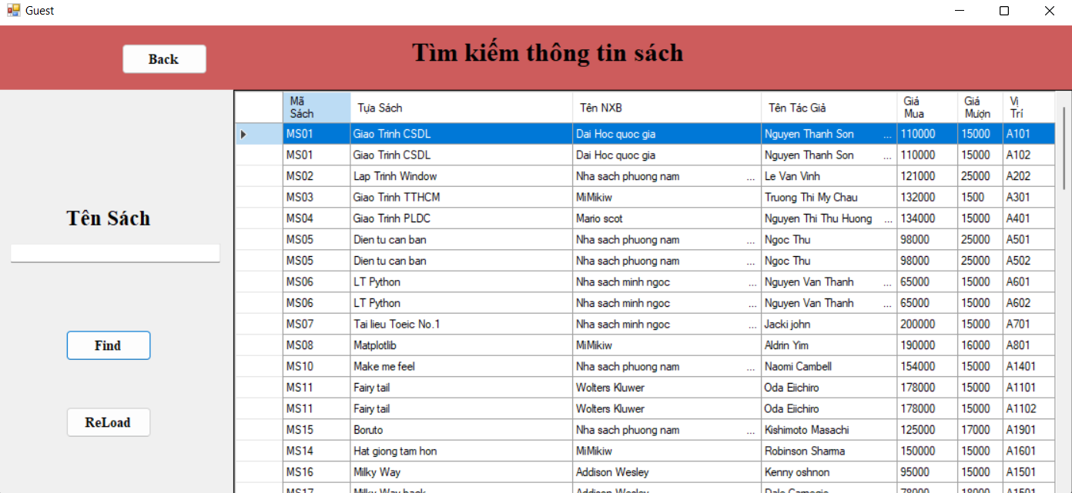

#### Hình 3.4.1 Giao diện Form_Find_Book

-Là Form để khách hàng/nhân viên tìm kiếm các thông tin liên quan của cuốn sách cần tìm.Khi người dùng nhấn vào button Khách ở Form_Home sẽ được chuyển đến form này.

- Để tìm kiếm người dùng nhập một phần hoặc tên đầy đủ của cuốn sách và nhấn find để tìm sẽ được kết quả như hình bên dưới:

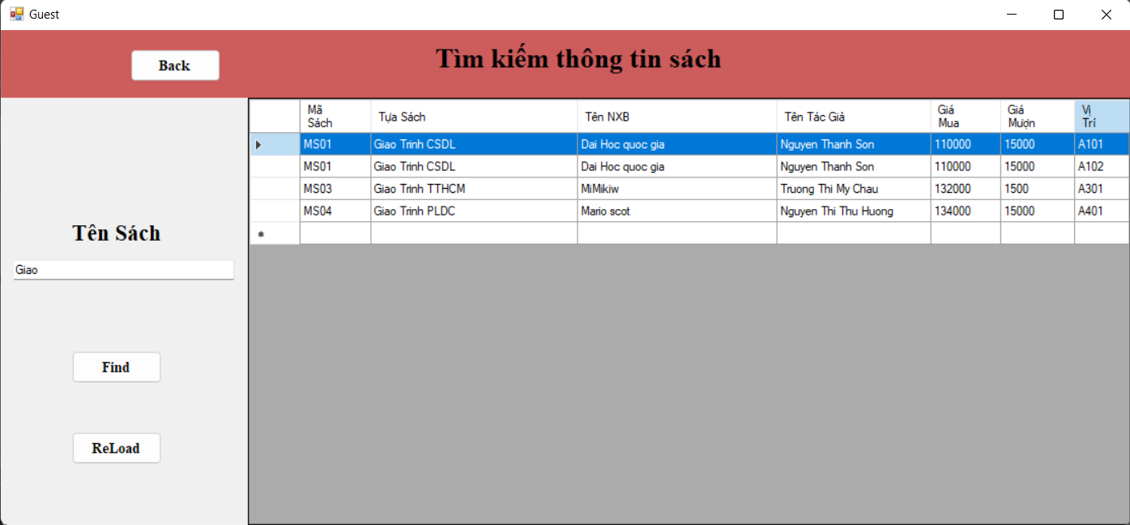

#### Hình 3.4.2 Tìm kiếm thông tin sách

-Trên form gồm có thành phần:

|  |  |
| --- | --- |
| **Gồm 3 button và 1 textbox:**  + Find: nhấn nút find để tìm kiếm  + ReLoad: tải lại danh sách các cuốn sách có trong nhà sách  + Back:Trở lại form trước  + Tên Sách:TextBox để nhập tên cần tìm | **Hiển thị các thông tin gồm:**  + Mã sách  + Tựa Sách  + Tên NXB  + Tên Tác giả  + Giá Mua  + Giá Mượn  + Vị Trí |

## 3.5.Form_Staff

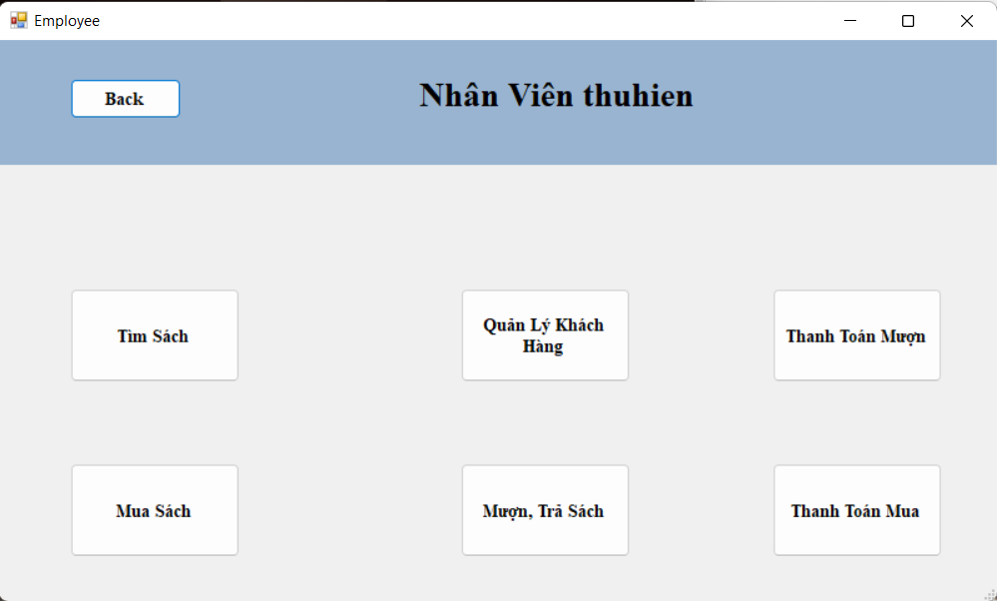

#### Hình 3.5. Giao diện Form_Staff

-Là Form giao diện quản lí dành cho nhân viên để xử lí các tác vụ liên quan.Form hiển thị khi nhân viên đăng nhập thành công

- Form gồm các chức năng như:

* Tìm sách
* Mua sách
* Mượn, trả sách
* Thanh toán mua
* Thanh toán mượn
* Quản Lý Khách Hàng

## 3.6.Form_Buy

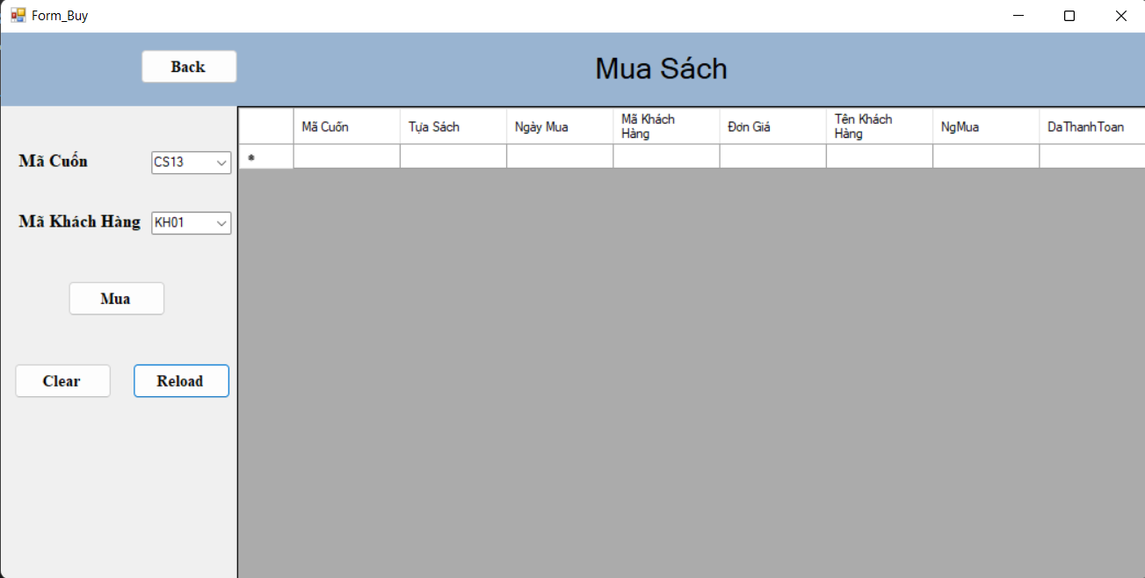

#### Hình 3.6.1. Giao diện Form_Buy

-Là Form thêm thông tin sách mà khách hàng mua vào cơ sở dữ liệu và hiển thị trên bảng table.Khi người dùng bâm button Mua trên Form_Staff sẽ chuyển đến Form này.

-Để thêm sách được mua nhân viên chỉ cần chọn mã cuốn và mã khách hàng và chọn button Mua sản phẩm sẽ được thêm vào bảng mua như hình dưới:

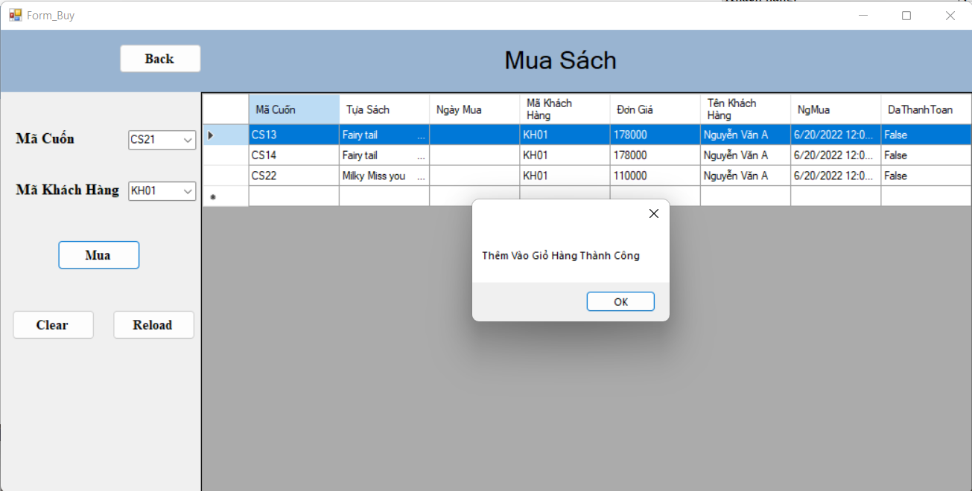

#### Hình 3.6.2 Mua sách thành công

-Trên Form gồm các thành phần:

|  |  |
| --- | --- |
| **Gồm 4 button và 2 combobox:**  + Mua: button xác nhận mua sách với MaCuon và MaKH đã chọn và lưu thông tin vào cơ sở dữ liệu  + ReLoad: tải lại danh sách mua sách  + Back:Trở lại form trước  + Clear:  + Mã cuốn: combobox chọn mã cuốn còn lại trong nhà sách khách hàng muốn  + Mã khách hàng: combobox chọn mã khách hàng mua sách | **Hiển thị các thông tin mua sách gồm:**  + Mã cuốn  + Tựa Sách  + Ngày Mua  + Mã khách hàng  + Đơn Giá  + Tên Khách Hàng  + Ngày Mua  +DaThanhToan: cờ kiểm tra khách hàng đã thanh toán hay chưa |

## 3.7.Form_Buy_Borrow

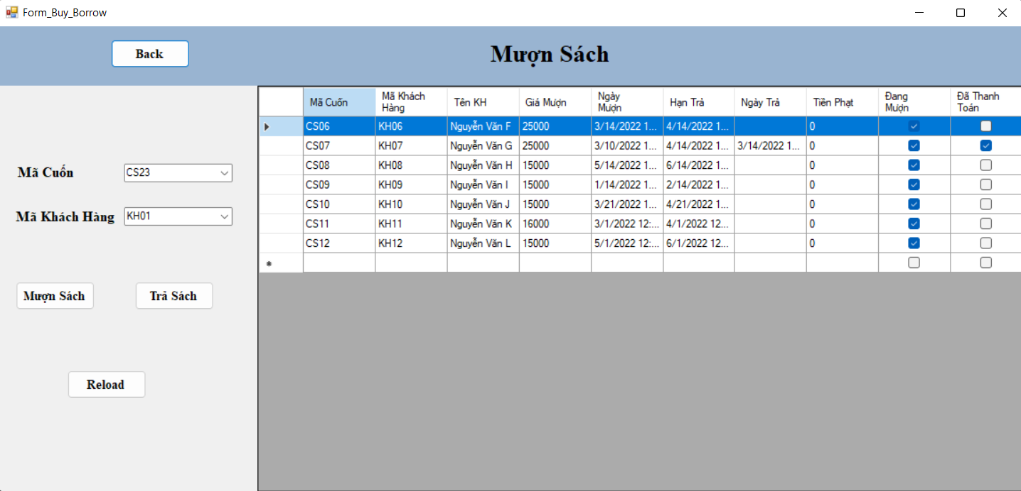

#### Hình 3.7.1 Giao diện Form_Borrow

-Là Form hiển thị thông tin mượn sách và lưu thông tin cho mượn sách. Khi người dùng chọn button Mươn.trả sách thì Form_buy_borrow sẽ hiển thị.

-Để thêm sách mà khách hàng mượn vào cơ sở dữ liệu để quản lí ta chỉ cần chọn mã sách và mã khách hàng cần mượn và nhấn chọn Mượn Sách

- Để trả sách nhân viên có thể chọn trên bảng datagridview hoặc chọn mã cuốn và mã tác giả trên combobox và nhấn Trả sách ta sẽ nhân được thông báo trả sách thành công như hình bên dưới:

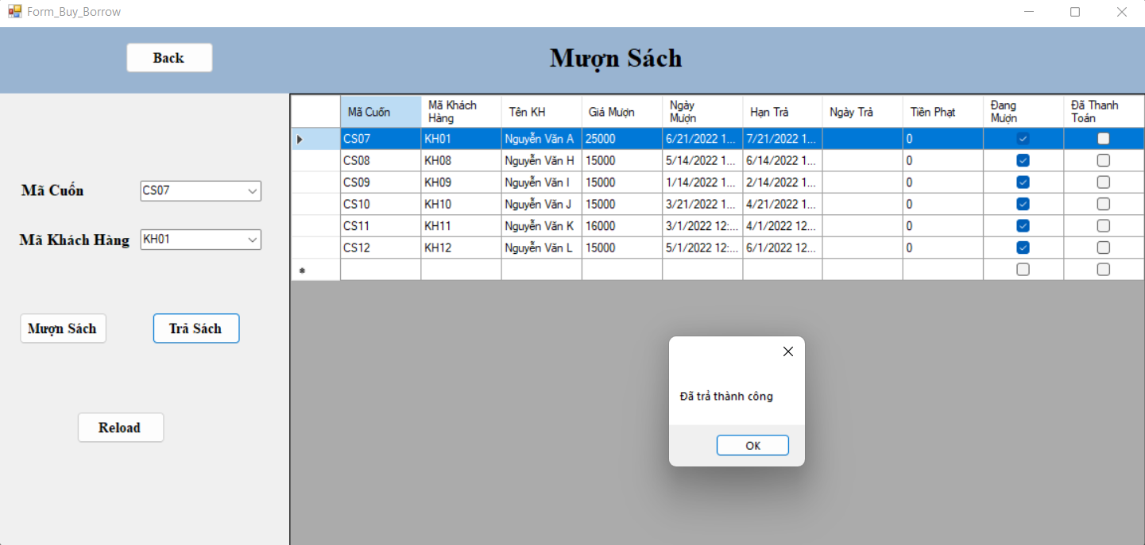

#### Hình 3.7.2. Mượn sách thành công

-Trên Form gồm các thành phần:

|  |  |
| --- | --- |
| **Gồm 4 button và 2 combobox:**  + Mượn Sách: button xác nhận mượn sách với MaCuon và MaKH đã chọn và lưu thông tin vào cơ sở dữ liệu  + ReLoad: tải lại danh sách mượn sách  + Back:Trở lại form trước  + Trả sách: button xác nhận trả sách với MaCuon và MaKH đã chọn và lưu thông tin vào cơ sở dữ liệu  + Mã cuốn: combobox chọn mã cuốn còn lại trong nhà sách khách hàng muốn  + Mã khách hàng: combobox chọn mã khách hàng mua sách | **Hiển thị các thông tin mua sách gồm:**  + Mã cuốn  + Mã khách hàng  + Tên KH  + Ngày Mượn  + Hạn Trả  + Ngày Trả  + Tiền Phạt: là số tiền khách hàng phải trả nếu trễ hạn trả  +DaThanhToan: cờ kiểm tra khách hàng đã thanh toán hay chưa |

## 3.8.Form_Customer

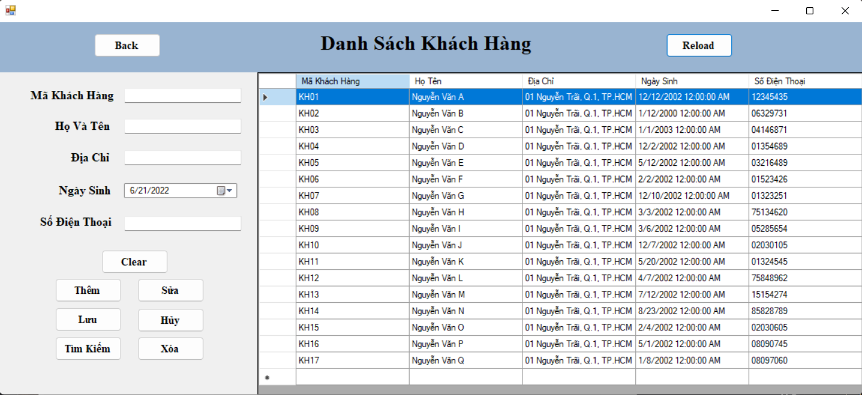

#### Hình 3.8.1 Giao diện Form_Customer

-Là Form quản lí các thông tin liên quan của khách hàng.Khi người dùng chọn button Quản lí khách hàng trên Form_Staff thì Form này sẽ hiện lên

-Form có các chức năng như thêm,sửa, lưa ,xóa và tìm kiếm khách hàng.

-Để thêm khách hàng ta chọn button Thêm và điền thông tin vào các textbox tương ứng trên form và nhấn lưu ta sẽ nhận được thông báo như hình dưới:

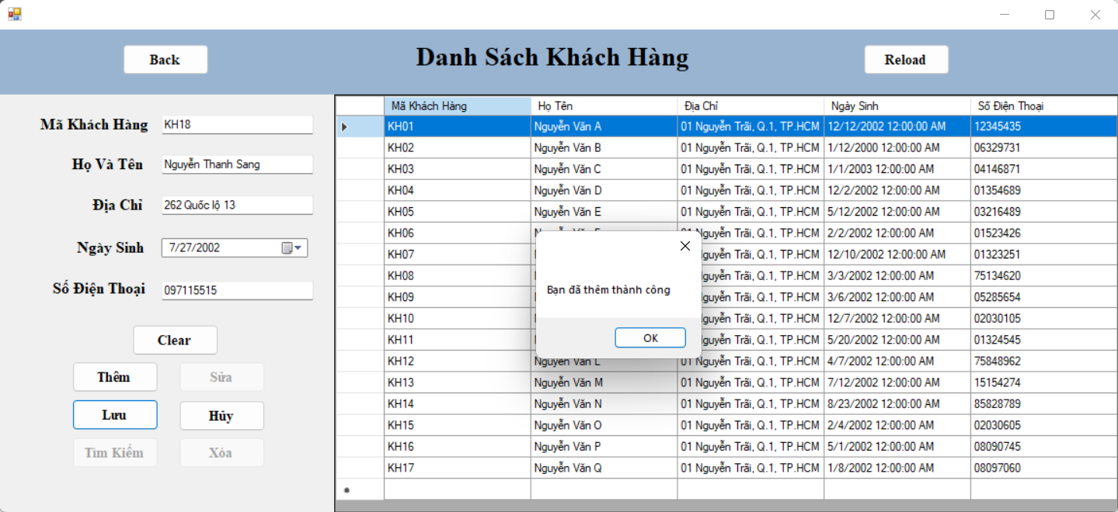

#### Hình 3.8.2Thêm khách hàng

-Để sửa thông tin khách hàng ta chọn một khách hàng trên bảng datagridview và chọn button sửa và người dùng có thể chính sửa trên các textbox,combobox ở bên trái.Sau khi chỉnh sửa xong ta chọn button Lưu để lưu và cập nhật lại thông tin, ta sẽ nhận được thông báo như bên dưới:

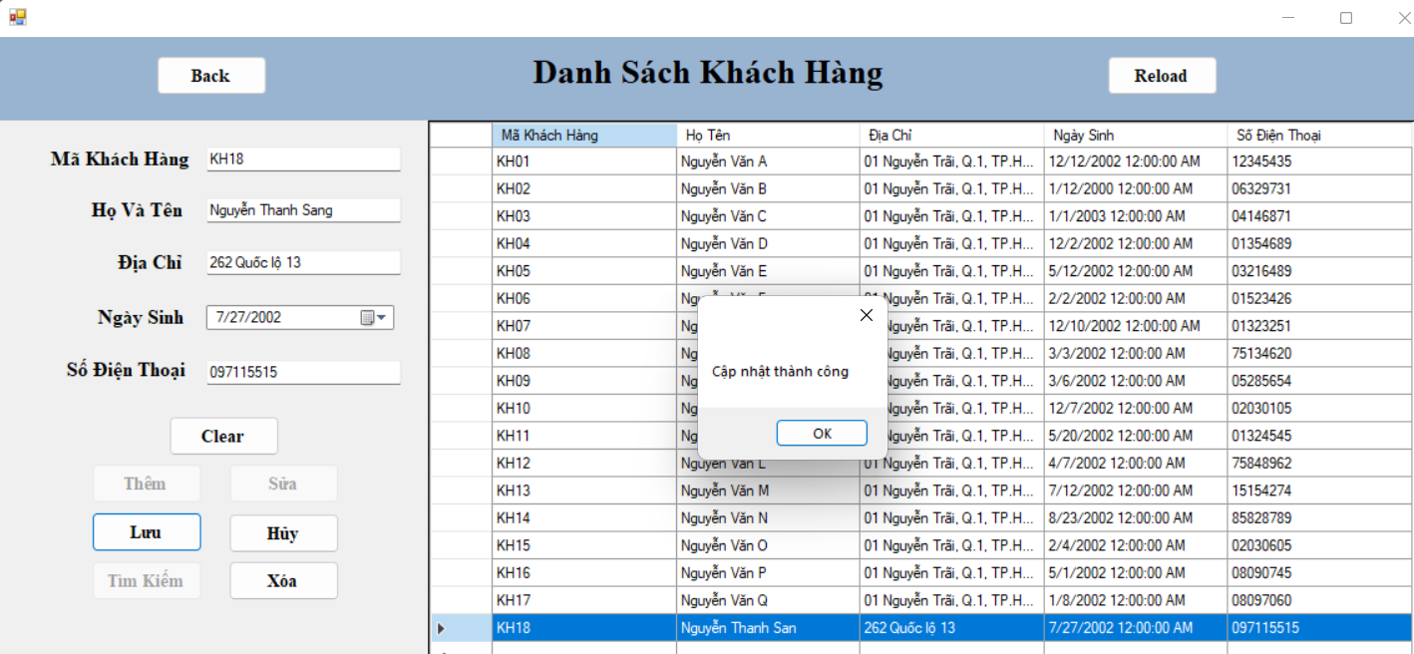

#### Hình 3.8.3 Sửa Thông tin khách hàng

- Để xóa thông tin một khách hàng ta chọn button Xóa vàchọn 1 khách hàng trên bảng datagridview và nhấn nút Lưu ta sẽ nhận được thông báo như hình dưới: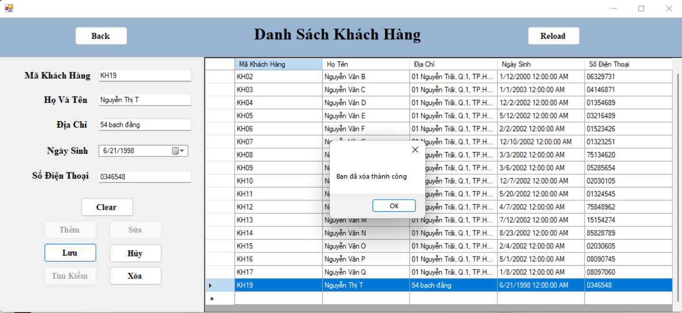

#### Hình 3.8.4 Xóa thông tin Khách hàng

-Để tìm kiếm thông tin khách hàng cần thiết ta chọn button Tìm Kiếm và nhập thông tin mã khách hàng và tên khách hàng vào textbox tương ứng và chọn Button Lưu ta sẽ tìm được kết quả như hình bên dưới: 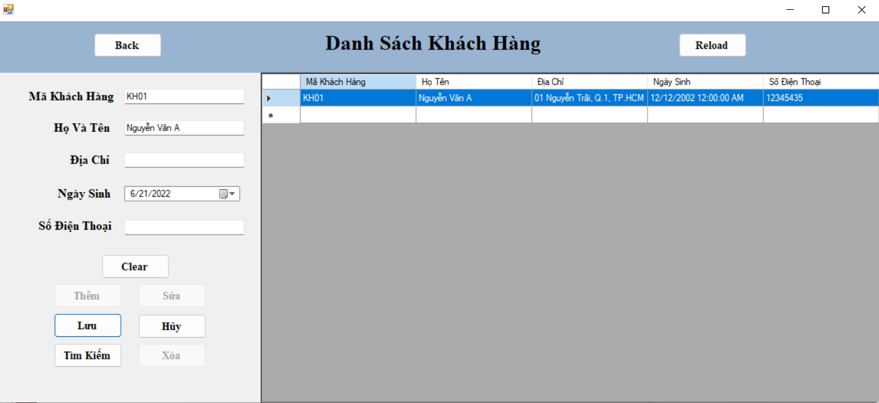

#### Hình 3.8.5 Tìm kiếm thông tin khách hàng

-Trong quá trình Thêm, sửa,xóa và tìm kiếm nếu muốn dừng thao tác ta chọn button Hủy để hủy thao tác.

-Trên Form gồm các thành phần:

|  |  |
| --- | --- |
| **Gồm 9 button và 1 combobox và 4 textbox:**  + Lưu: button xác nhận thực hiện các thao tác đã chọn(thêm, xóa…) và lưu thông tin vào cơ sở dữ liệu  + ReLoad: tải lại danh sách mượn sách  + Back: trở lại form trước  + Thêm: button thêm thông tin khách hàng mới  + Sửa: button Sửa thông tin khách hàng  + Xóa: Xóa thông tin khách hàng khỏi bảng  + Tìm Kiếm: tìm kiếm thông tin khách hàng thông qua MaKH và TenKH  + Hủy: button hủy bỏ thao tác  +Clear: button xóa các thông tin trên textbox và combobox  + Ngày sinh: datatimeplayer lựa chọn ngày sinh  + Mã Khách hàng:textbox ghi MaKH  +Họ và tên: textbox ghi TenKH  + Địa Chỉ: textbox ghi DiaChi  + Số điện thoại: textbox ghi soĐT | **Hiển thị các thông tin Khách hàng gồm:**  + Mã khách hàng  + Họ tên  + Địa Chỉ  + Ngày sinh  + Số điện thoại: |

## 3.9.Form_Borrow_Pay

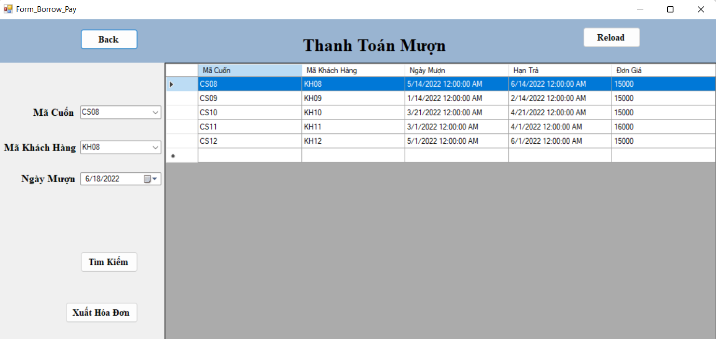

#### Hình 3.9.1 Giao diện Form_Borrow_Pay

-Là Form thanh toán tiền mượn sách và xuất hóa đơn.Khi người dùng chọn button Thanh Toán Mượn trên Form_Staff thì form này sẽ hiện ra.

-Form có chức năng tìm kiếm hóa đơn khách hàng như ở Form_Quản lí Khách Hàng. Bên cạnh đó có chức năng xuất hóa đơn bằng cách chọn vào khách hàng cần thanh toán trên datagridview (hoặc chọn tìm kiếm để nhanh ) rồi chọn Xuất hóa đơn ta sẽ nhận được thông báo như sau:

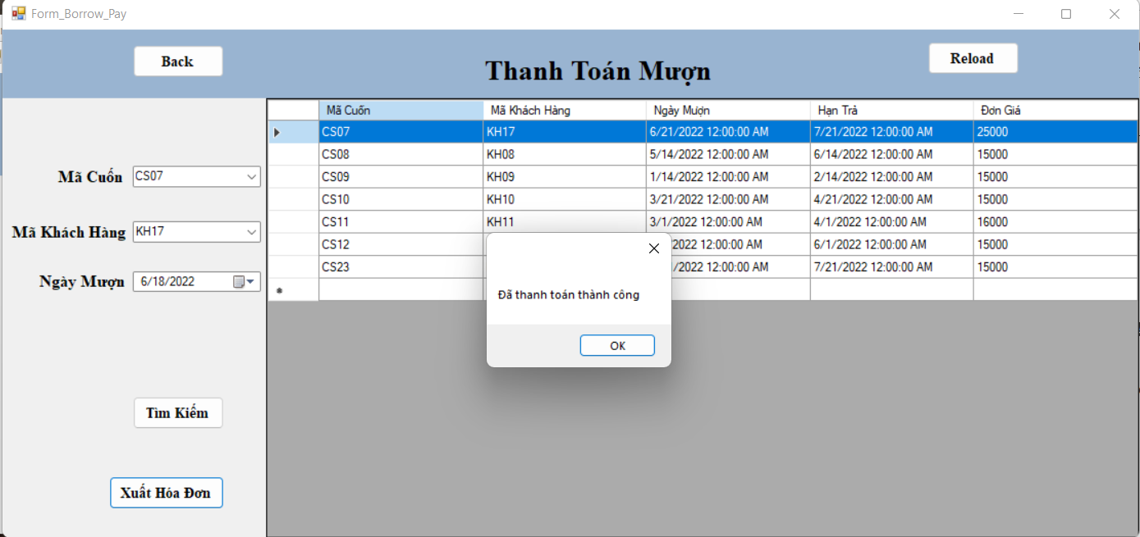

#### Hình 3.9.2 Hoàn thành thanh toán mượn

Sau đó , ta nhấn OK sẽ hiện lên Form_Borrow_Bill.

-Trên Form gồm các thành phần:

|  |  |
| --- | --- |
| **Gồm 4 button và 2 combobox và 1 datatimePlayer:**  + Tìm kiếm: thông tin hóa đơn cần thanh toán thông qua Mã khách hàng  + Xuất hóa đơn: xuất hóa đơn thanh toán hiện Form_Borrow_Bill  + ReLoad: tải lại danh sách mượn sách  + Back: trở lại form trước | **Hiển thị các thông tin Thanh toán Mượn:**  + Mã Cuốn  + Mã khách hàng  + Ngày Mượn  + Hạn trả  + Đơn giá |

## 3.10.Form_Borrow_Bill

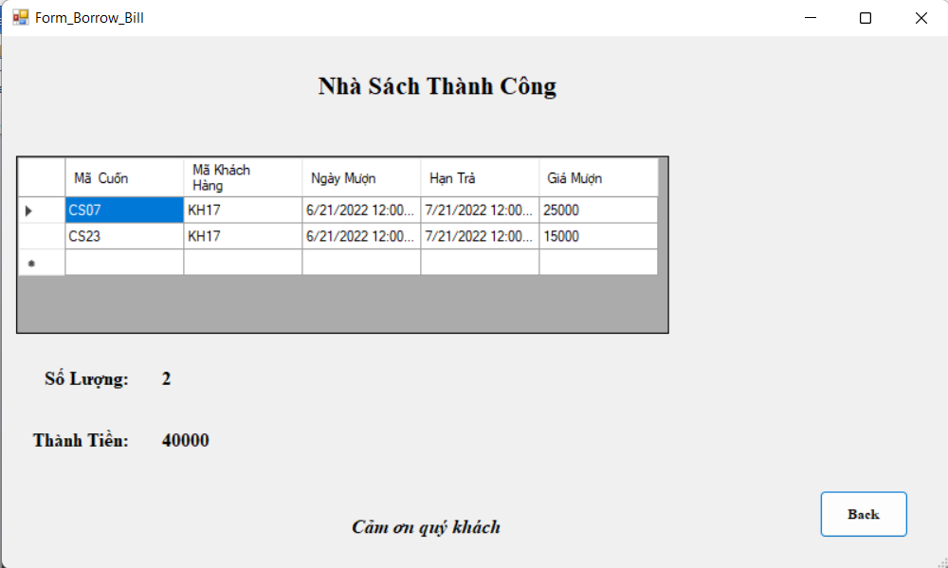

#### Hình 3.10.Giao diện Form_Borrow_Bill

-Là Form xuất hóa đơn thanh toán tiền mượn sách.

- Trên form gồm các thông tin như: Mã Cuốn, Mã khách hàng, Ngày Mượn, Hạn trả, Đơn giá,Số lượng sách mua, Thành Tiền

- Button Back : dùng để tắt hóa đơn

## 3.11.Form_Buy_Pay

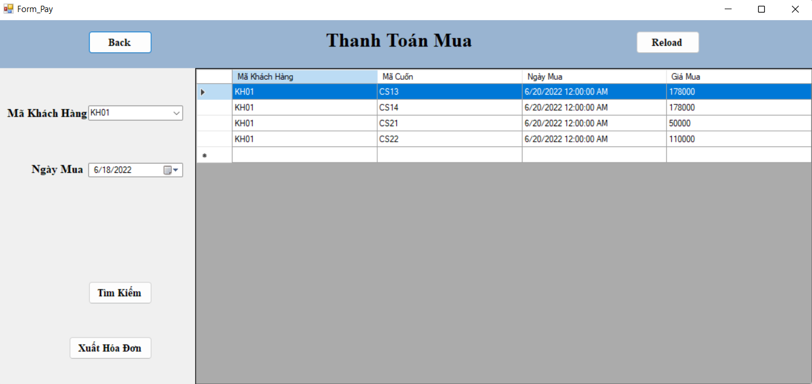

#### Hình 3.11.1.Giao diện Form_Buy_Pay

-Là Form thanh toán tiền mua sách của khách hàng. Khi người dùng chọn button Thanh Toán Mua trên Form_Staff thì form này sẽ hiện ra.

-Form có chức năng tìm kiếm hóa đơn khách hàng như ở Form_Quản lí Khách Hàng. Bên cạnh đó có chức năng xuất hóa đơn bằng cách chọn vào khách hàng cần thanh toán trên datagridview (hoặc chọn tìm kiếm để nhanh ) rồi chọn Xuất hóa đơn ta sẽ nhận được thông báo như sau:

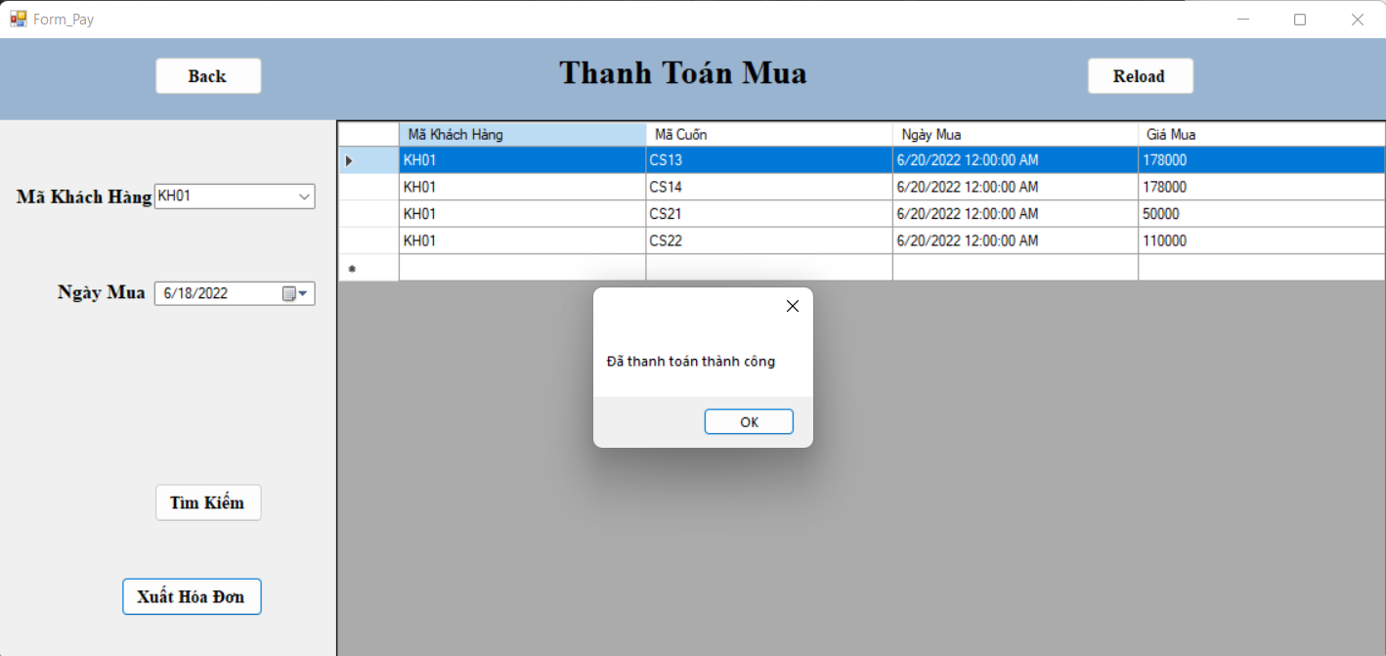

#### Hình 3.11.2. Hoàn thành thanh toán mua

Sau đó , ta nhấn OK sẽ hiện lên Form_Buy_Bill.

-Trên Form gồm các thành phần:

|  |  |
| --- | --- |
| **Gồm 4 button và 2 combobox và 1 datatimePlayer:**  + Tìm kiếm: thông tin hóa đơn cần thanh toán thông qua Mã khách hàng  + Xuất hóa đơn: xuất hóa đơn thanh toán hiện Form_Buy_Bill  + ReLoad: tải lại danh sách mượn sách  + Back: trở lại form trước | **Hiển thị các thông tin Thanh toán Mượn:**  + Mã khách hàng  + Mã Cuốn  + Ngày Mua  + Giá Mua |

## 3.12.Form_Buy_Bill

#### Hình 3.12.Giao diện Form_Buy_Bill

-Là Form xuất hóa đơn thanh toán tiền mượn sách.

- Trên form gồm các thông tin như: Mã Cuốn, Mã khách hàng, Ngày Mua, Giá Mua,Mã Cuốn

- Button Back : dùng để tắt hóa đơn.

## 3.13.Form_Manager

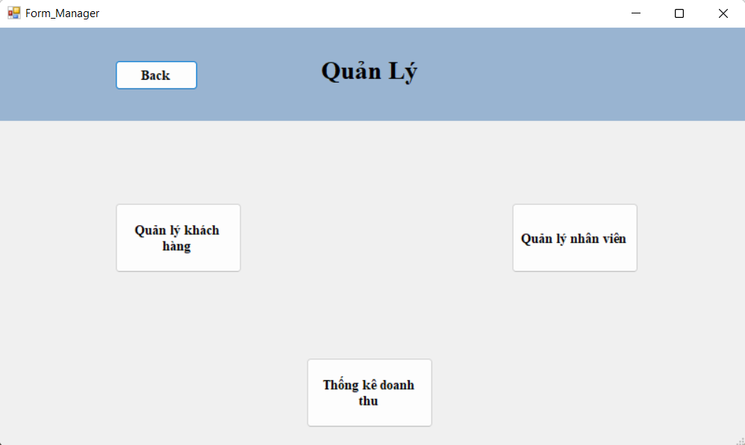

#### Hình 3.13Giao diện Form_Manager

-Là Form giao diện quản lí dành cho Quản Lí(Manager) để xử lí các tác vụ liên quan.Form hiển thị khi nhân viên có chức vụ là quản lí đăng nhập thành công.

- Form gồm các chức năng như:

* + Quản lí Khách Hàng
  + Quản Lí nhân Viên
  + Thống Kê doanh thu

-Button Back : trở lại form trước.

## 3.14.Form_QLNV

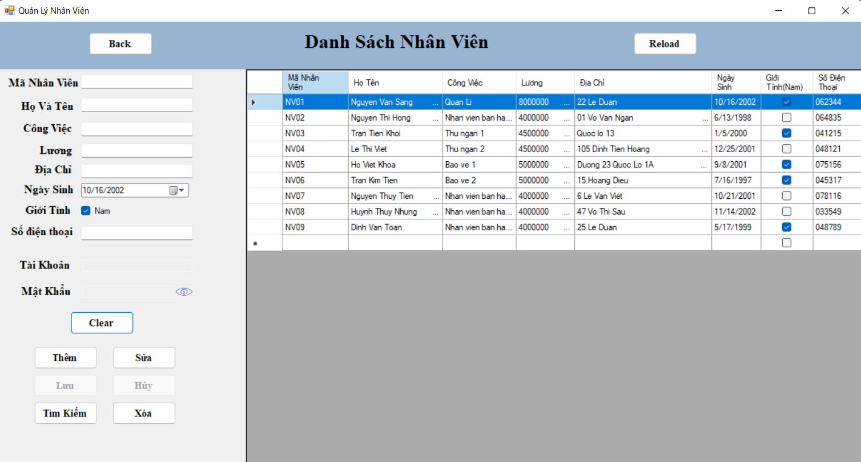

#### Hình 3.14.1 Giao diện Form_QLNV

-Là Form quản lí các thông tin cần thiết của nhân viên nhà sách.Khi người dùng chọn Button Quản lí nhân viên trên Form_Manager, thì form này sẽ hiện ra. Form có các chức năng như thêm,sửa, lưa ,xóa và tìm kiếm nhân viên.

-Để thêm nhân viên ta chọn button Thêm và điền thông tin vào các textbox tương ứng trên form và nhấn lưu ta sẽ nhận được thông báo như hình dưới: 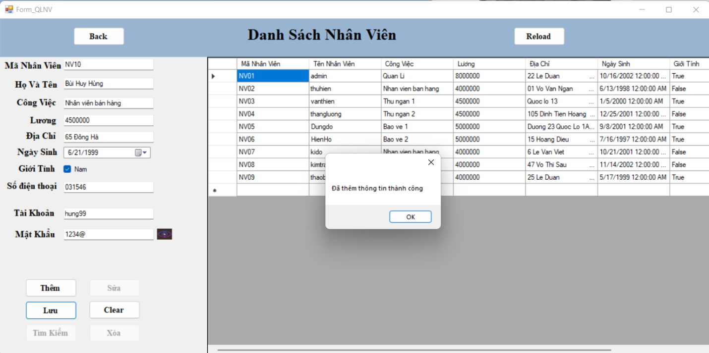

#### Hình 3.14.2 Thêm nhân viên

-Để sửa thông tin nhân viên ta chọn một khách hàng trên bảng datagridview và chọn button sửa và người dùng có thể chính sửa trên các textbox,combobox ở bên trái.Sau khi chỉnh sửa xong ta chọn button Lưu để lưu và cập nhật lại thông tin, ta sẽ nhận được thông báo như bên dưới:

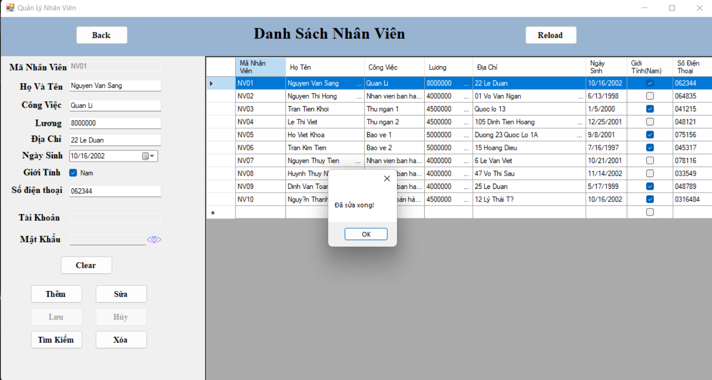

#### Hình 3.14.3 Sửa thông tin nhân viên

- Để xóa thông tin một nhân viên ta chọn button Xóa và chọn nhân viên trên bảng datagridview và nhấn nút Lưu ta sẽ nhận được thông báo như hình dưới: 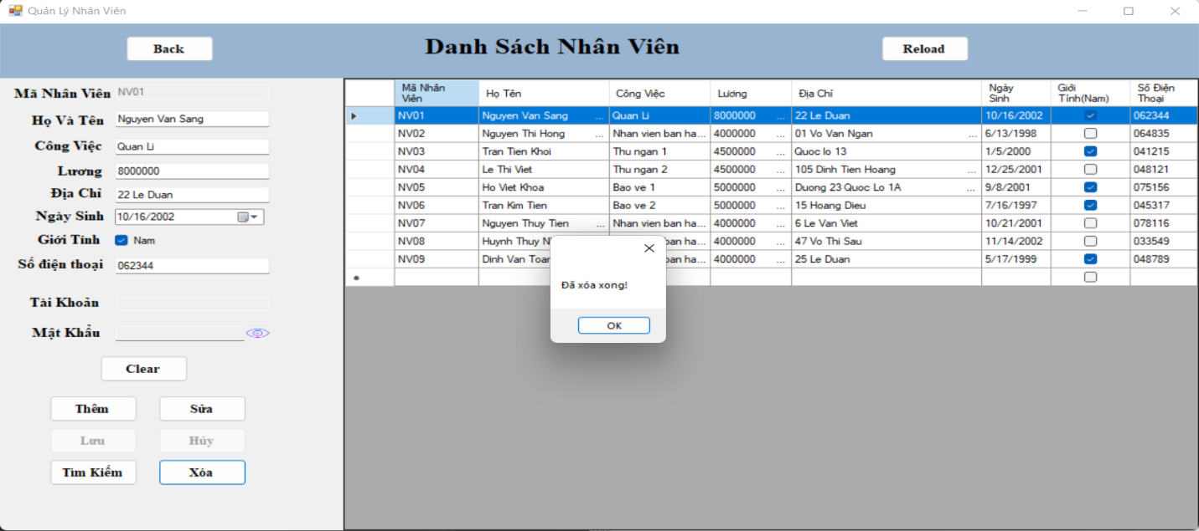

#### Hình 3.14.4 Xóa thông tin nhân viên

-Để tìm kiếm thông tin nhân viên cần thiết ta chọn button Tìm Kiếm và nhập thông tin là mã nhân viên và tên nhân viên vào textbox tương ứng và chọn Button Lưu ta sẽ tìm được kết quả như hình bên dưới:

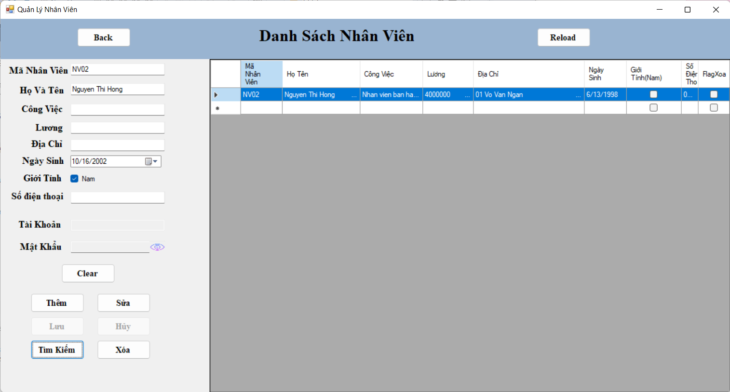

#### Hình 3.14.6 Tìm kiếm thông tin nhân viên

-Trong quá trình Thêm, sửa,xóa và tìm kiếm nếu muốn dừng thao tác ta chọn button Hủy để hủy thao tác.

-Trên Form gồm các thành phần:

|  |  |
| --- | --- |
| **Gồm 9 button , 1 combobox,1 check box và 8 textbox:**  + Lưu: button xác nhận thực hiện các thao tác đã chọn(thêm, xóa…) và lưu thông tin vào cơ sở dữ liệu  + ReLoad: tải lại danh sách mượn sách  + Back: trở lại form trước  + Thêm: button thêm thông tin khách hàng mới  + Sửa: button Sửa thông tin khách hàng  + Xóa: Xóa thông tin khách hàng khỏi bảng  + Tìm Kiếm: tìm kiếm thông tin khách hàng thông qua MaKH và TenKH  + Hủy: button hủy bỏ thao tác  +Clear: button xóa các thông tin trên textbox và combobox  + Ngày sinh: datatimeplayer lựa chọn ngày sinh  + Mã nhân viên: textbox ghi MaNV  + Tên nhân viên: textbox ghi TenNV  +Công việc: công việc tại nhà sách  + Lương: số tiền mỗi tháng nhân viên nhận được  + Địa Chỉ: textbox ghi DiaChi  + Giới Tính:checkbox chọn giới tính  + Số điện thoại: textbox ghi soĐT  + Tài Khoản: tên tài khoản đăng nhập  + Mật khẩu: Mật khẩu đăng nhập ứng dụng | **Hiển thị các thông tin Khách hàng gồm:**  + Mã nhân viên  + Tên nhân viên  +Công việc  + Lương  + Địa Chỉ  + Ngày sinh  + Giới Tính  + Số điện thoại: |

## 3.15.Form_Thong_Ke_Doanh_Thu

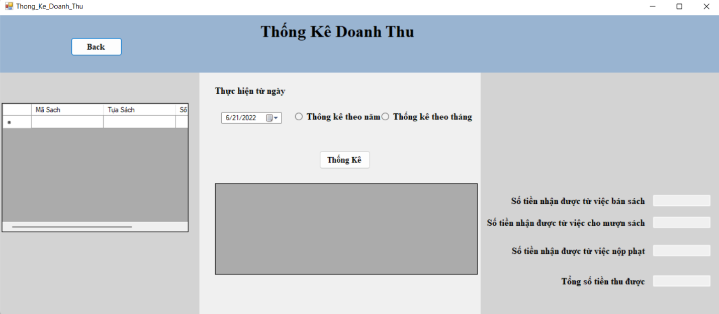

#### Hình 3.15.1 Giao diện Form_Thong-Ke_Doanh_Thu

-Là Form thống kê tổng doanh thu mượn sách và bán sách đạt được theo tháng và theo năm.Khi người dùng chọn button Thống kê Doanh Thu ở Form_Manager thì sẽ hiện lên form này.Form gồm có 2 chức năng : thống kê theo năm và thống kê theo tháng.Button Back dùng để trở lại form trước.

-Để thống kê theo năm/ tháng ta chọn vào radiobutton tương ứng.Sau dó chọn thời gian thống kê và chọn button Thống Kê ta sẽ có kết quả như hình bên dưới:

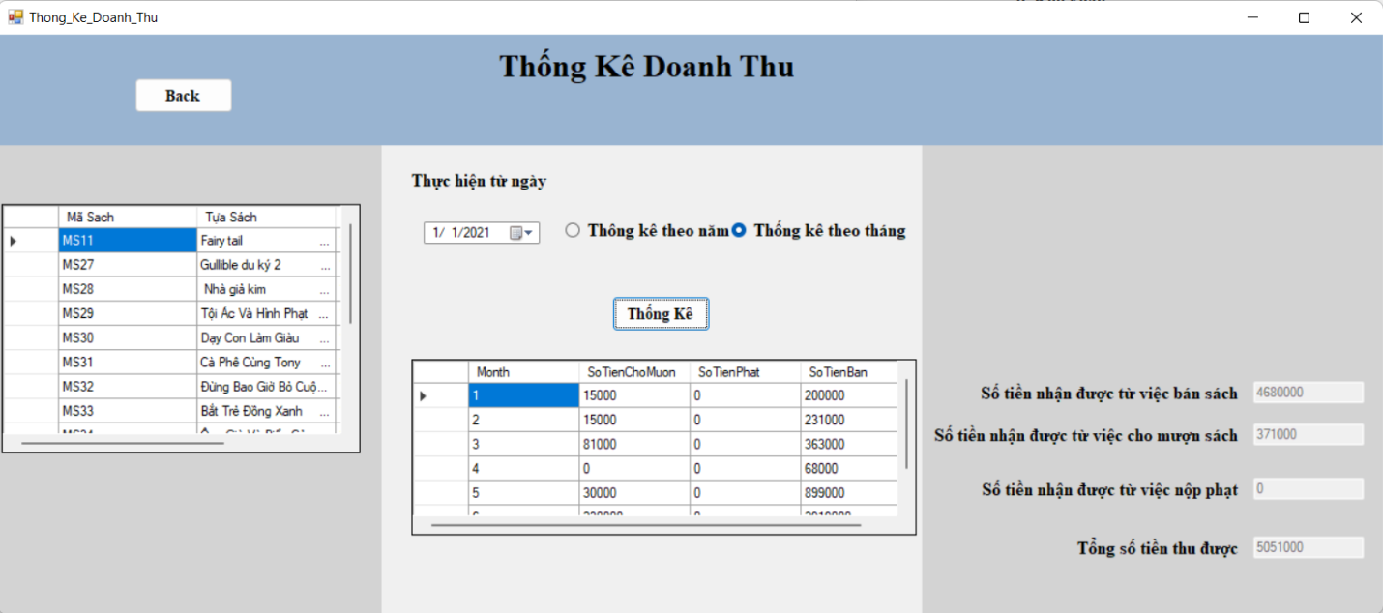

#### Hình 3.15.2 Thống kê doanh thu theo tháng

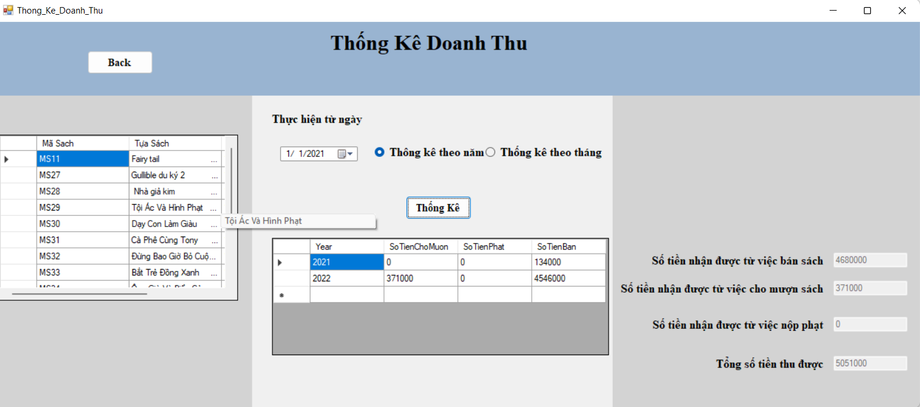

#### Hình 3.15.3 Thống kê doanh thu theo năm

- Các thông tin được hiển thị gồm

* Sách: Mã sách, Tựa Sách, Số lượng.
* Thống kê doanh thu :Tổng doanh thu bán sách, Tổng doanh thu mượn sách, Doanh thu từ tiền nôp phạt do quá hạn trả

# **CHƯƠNG 4: REPORT**

## 4.1. Form Report

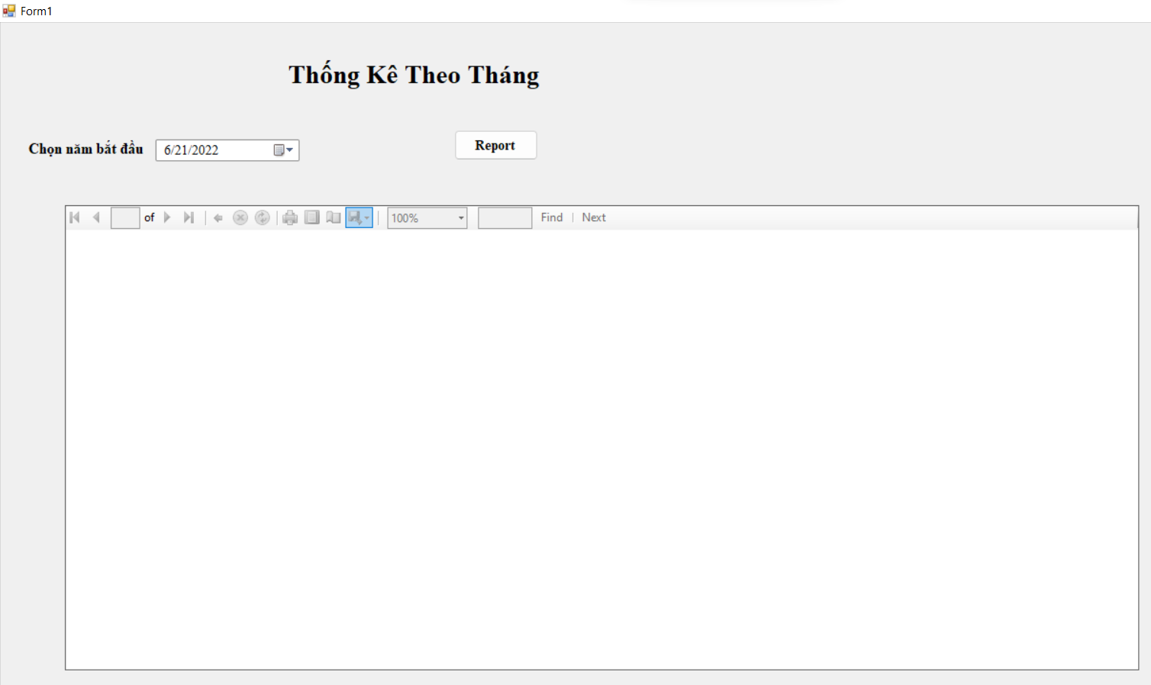

#### Hình 4.1.1 Giao diện Form Report

- Là Form thống kê doanh thu đạt được theo từng tháng gồm tiền mượn sách, tiền bán sách và tiền phạt khi người dùng trả trễ hạn.

- Để bắt đầu thống kê ta chọn vào DatatimePicker để chọn năm bắt đầu muốn thống kê, sau khi chọn xong nhấn button Report để hiển thị thông tin. Kết quả hiển thị như sau:

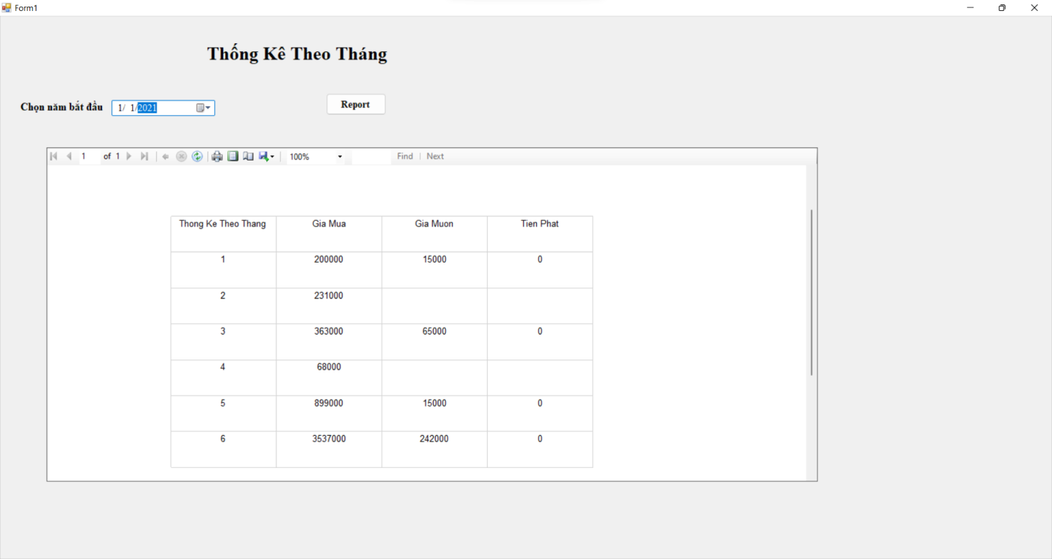

#### Hình 4.1.2 Kết quả Report

## 4.2.In thông tin thống kê

- Khi hiển thị thông tin thành công, người dùng có thể in kết quả thành các định dạng như excel, pdf, docs.

- Kết quả in:

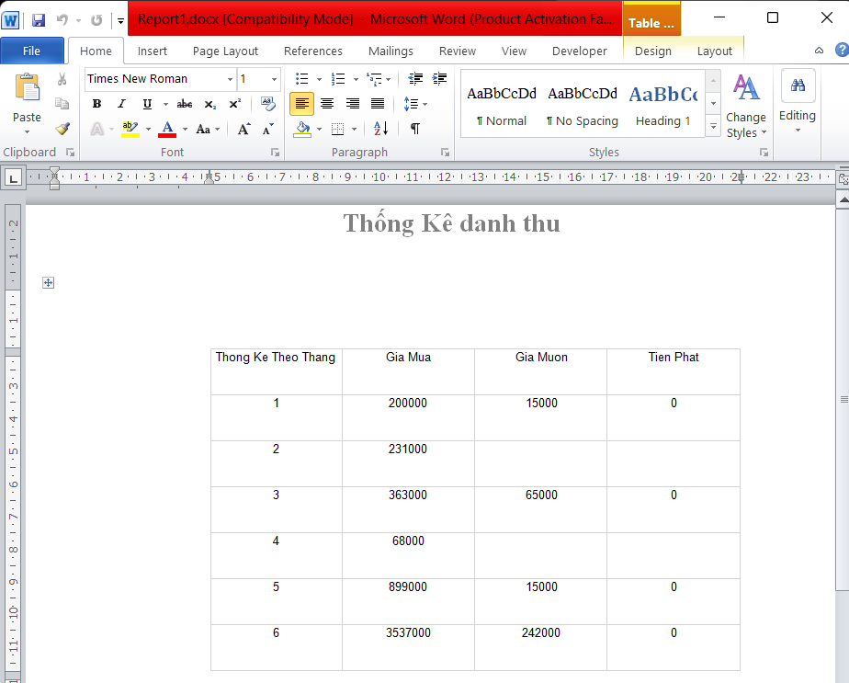Hình 4.2 Kết quả in Report

# **PHẦN 3: KẾT LUẬN**

## 1. Thuận lợi và khó khăn trong lúc thực hiện đồ án.

### a. Thuận lợi:

- Bản thân nhóm đã được trang bị các kiến thức liên quan về thiết kế phần mềm. Đã có kinh nghiệm trong việc tìm hiểu, phân tích thiết kế hệ thống thông tin.

- Hệ thống quản lý bán hàng cũng là một hệ thống khá quen thuộc và dễ dàng trong cách tiếp cận các chức năng bởi vì khá phổ biến. Như một chương trình quản lý bình thường.

- Được sự giúp đỡ và hỗ trợ của GV: Lê Văn Vinh và sự trợ giúp kiến thức từ Internet.

### b. Khó khăn:

- Với hệ quản trị Cơ sở dữ liệu là SQL, kiến thức vẫn nắm chưa thật kỹ về hệ quản trị này, nên cơ sở dữ liệu còn chưa đảm bảo tính logic hoàn toàn.

- Còn nhiều lỗi ,các trường hợp cần khắc phục vẫn chưa hoàn thiện được

## 2. Kết quả đạt được.

Qua thời gian nghiên cứu và học tập, nhìn chung nhóm đã hoàn thành các mục tiêu, nhiệm vụ đề ra của một chương trình hệ thống quản lý, với các chức năng như hệ thống phân tích thiết kế đã mô tả như ở trên.Xây dựng được một chương trình hoàn chỉnh có khả năng áp dụng vào thực tế.

## 3. Hướng phát triển.

* + Cải thiện giao diện và các chức năng tốt hơn
  + Cải thiện chức năng tìm kiếm linh hoạt hơn
  + Chỉnh sửa và khắc phục các trường hợp còn tồn động như trong quá trình thêm nhân viên, mượn,mua sách

# **PHẦN 4 : TÀI LIỆU THAM KHẢO**

1. Các slide và video bài giảng trên trang dạy học số utex.

2. Giáo trình tự học SQL từ các Ebook trên Internet.

3. Các giải pháp lập trình C# -Nguyễn ngọc Bình Phương- Thái Thanh Phong (tổng hợp và biên dịch)

4. Các trang Web: Congdongcviet.com, CProject.com, Google….

5. Mastering C# Database Programming - Jason Price.

6. Chanel Youtube Kteam.